

CAPSTONE PROJECT REPORT
Report 3 – Software Requirement Specification

– Hanoi, Aug 2026 –
Table of Contents
Change Log 4
Definition and Acronyms 5
I. Overall Requirements 5
1. Context Diagram 5
2. Main Business Flow 6
2.1 Cross-functional Workflow Diagram-Tiếp Nhận Và Phân Luồng Bệnh Nhân 6
2.2 Cross-functional Workflow Diagram-Quy Trình Khám 8
2.3 Cross-functional Workflow Diagram-Thanh Toán Thủ Công Và Áp Dụng Voucher 9
2.4 Cross-functional Workflow Diagram-Quy Trình Quản Lý Kho Vật Tư 11
2.5 Cross-functional Workflow Diagram-Quản Lý Nội Bộ, Tài Chính Và Nhân Sự 11
2.6 Cross-functional Workflow Diagram-Quản Lý Dữ Liệu Hệ Thống Và Khuyến Mại 13
2.7 Cross-functional Workflow Diagram-Xử Lý Cuối Ngày, Đối Soát Và Báo Cáo 14
2.8 Cross-functional Workflow Diagram-Chăm sóc khách hàng, Tái khám định kỳ 15
3. Conceptual Data Model 15
3.1 Entity Relationship Diagram 15
3.2 Entity Descriptions 15
3.3 Data Business Rules 27
4. User Requirements 30
4.1 Actors 30
4.2 Use Cases (UC) 31
4.3 Use Case Diagrams 37
4.4 Permission Matrix 43
5. System Functionalities 48
5.1 Screen Inventory 48
5.2 External API Inventory 52
5.3 Background Job Inventory 52
II. Use Case Specifications 53
1. FT06: Đặt lịch hẹn 53
1.1 Đặt lịch hẹn khám 53
III. Functional Requirements 53
1. Feature Name1 53
1.1 SubFeature Name1.1 53
1.2 SubFeature Name1.2 54
2. User Authentication 54
2.1 User Register 54
2.2 User Login 54
3. System Administration 54
3.1 System Settings 54
3.2 User Management 55
4. Feature NameN 55
5. Background Job Inventory 55
5.1 Unlock Expired Locked Accounts (JOB-01) 55
5.2 Clean Up Old Audit Log Entries (JOB-02) 56
6. External API Inventory 56
6.1 HTTP Method: URL pattern (API-ID) 56
6.2 VnPay Webhook (API-02) 56
6.3 SePay Webhook (API-03) 56
IV. Non-Functional Requirements 57
1. External Interfaces 57
2. Quality Attributes 57
2.1 Usability 57
2.2 Performance 57
2.3 Security 57
V. Requirement Appendix 57
1. Business Rules 57
2. System Messages 66
3. Other Requirements 67

Change Log
Date | A*  M, D | In charge | Change Description
*A - Added M - Modified D - Deleted

Definition and Acronyms
[Fill all the definitions, acronyms,… used within the whole project in the table format as below]
Acronym | Definition
COS | Cafeteria Ordering System
…

I. Overall Requirements

1. Context Diagram
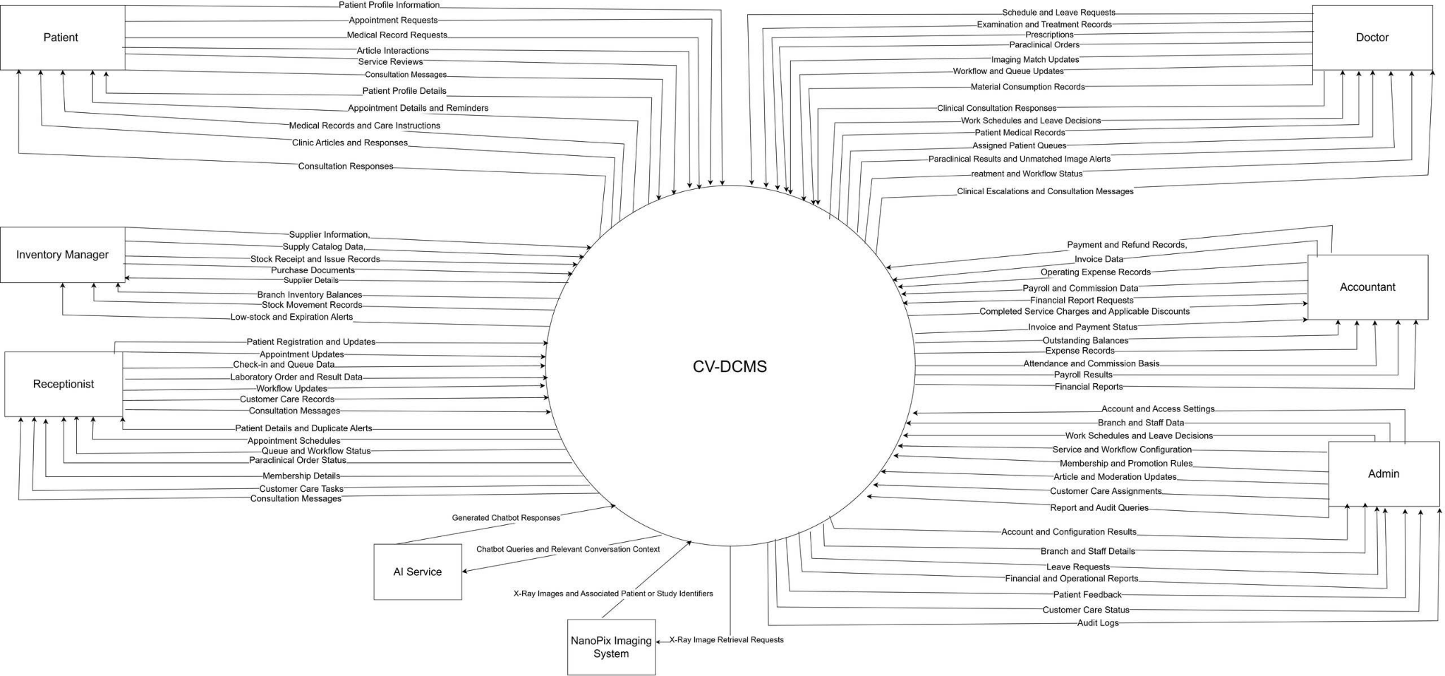
https://drive.google.com/file/d/1URH5doC4o0xVxi4b4vOPVxgPSLNBS0TV/view?usp=drive_link

2. Main Business Flow

2.1 Cross-functional Workflow Diagram-Tiếp Nhận Và Phân Luồng Bệnh Nhân
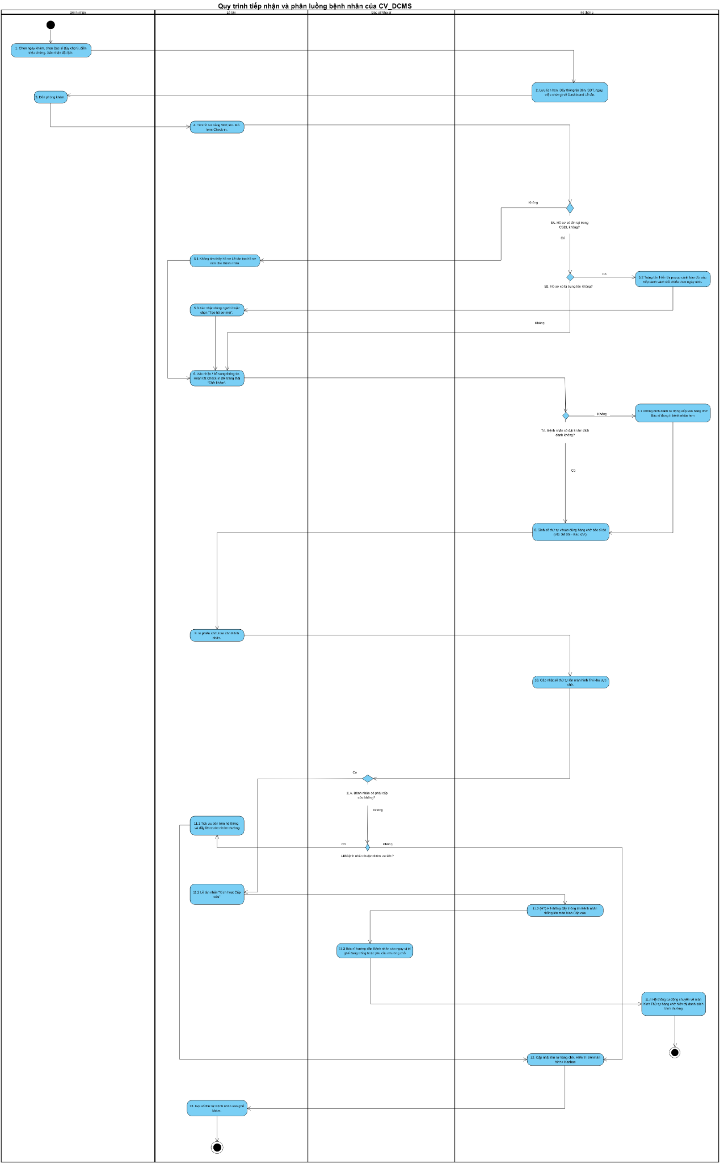

2.2 Cross-functional Workflow Diagram-Quy Trình Khám

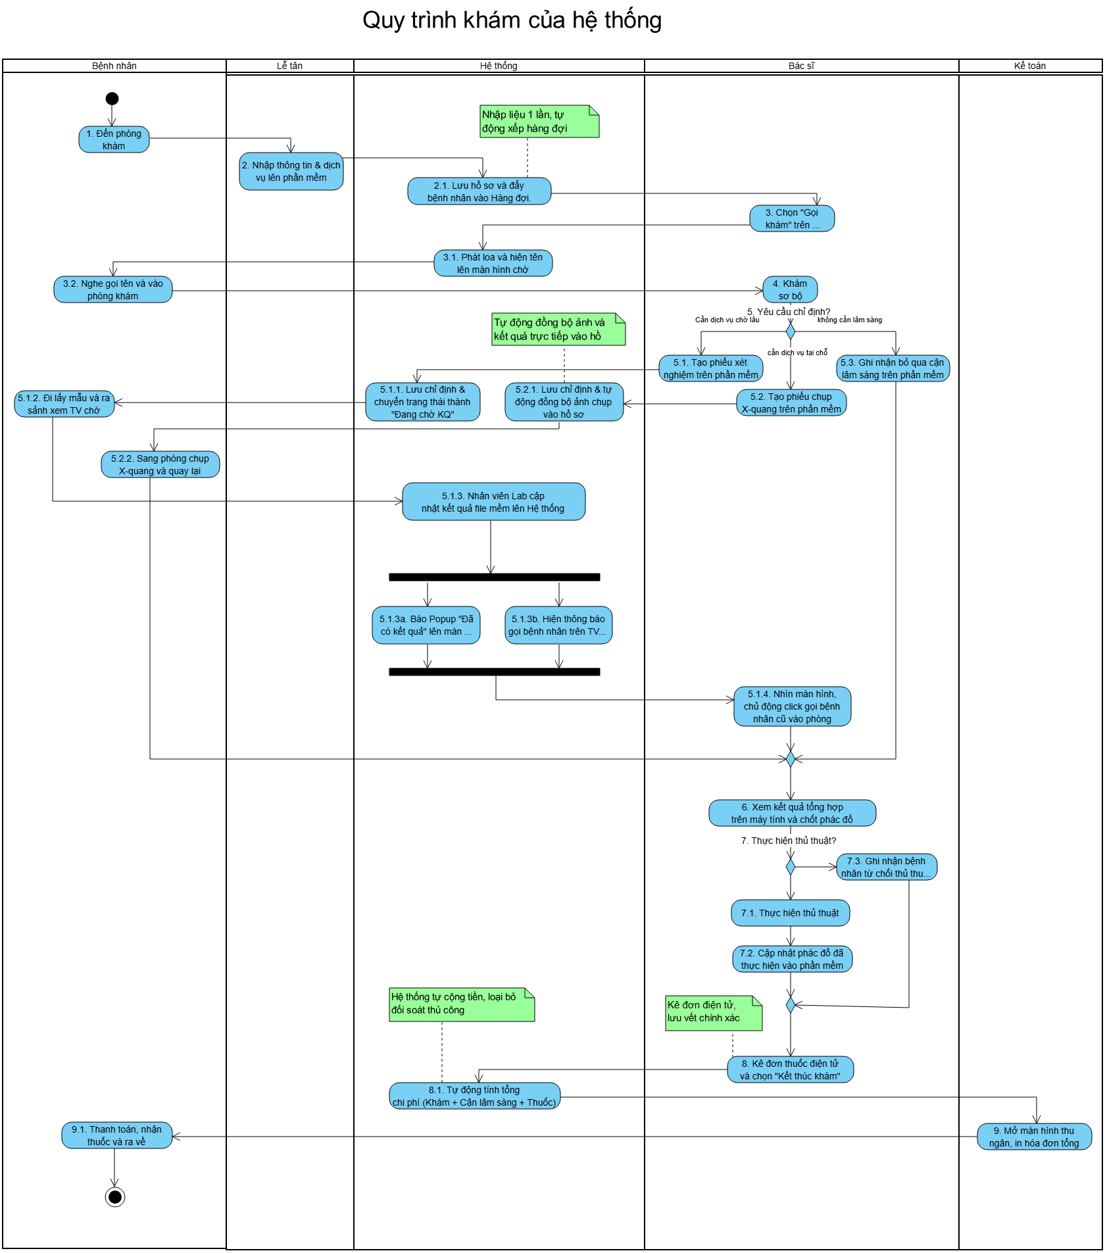

2.3 Cross-functional Workflow Diagram-Thanh Toán Thủ Công Và Áp Dụng Voucher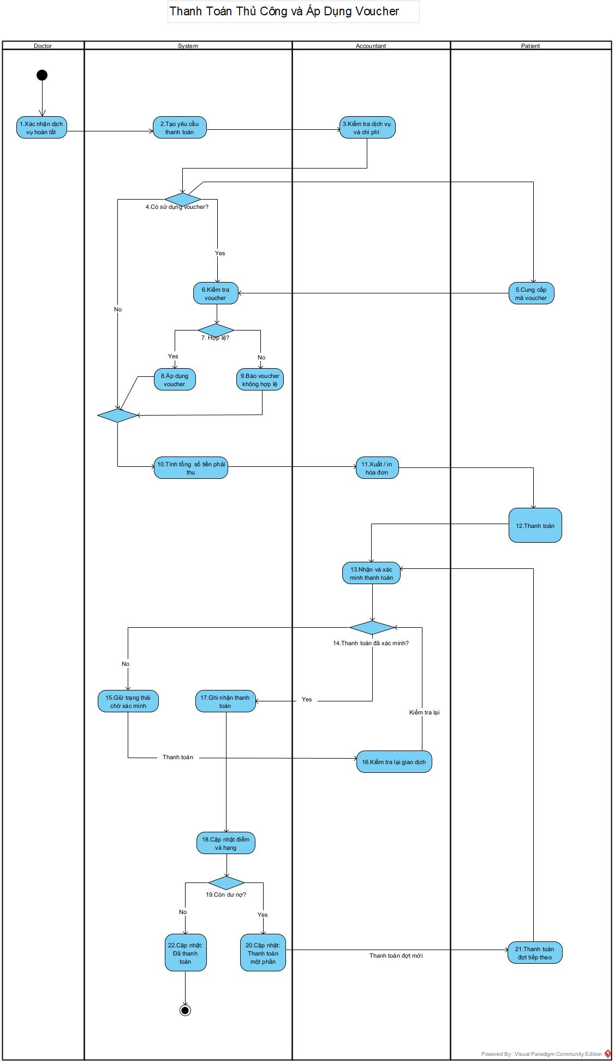

2.4 Cross-functional Workflow Diagram-Quy Trình Quản Lý Kho Vật Tư

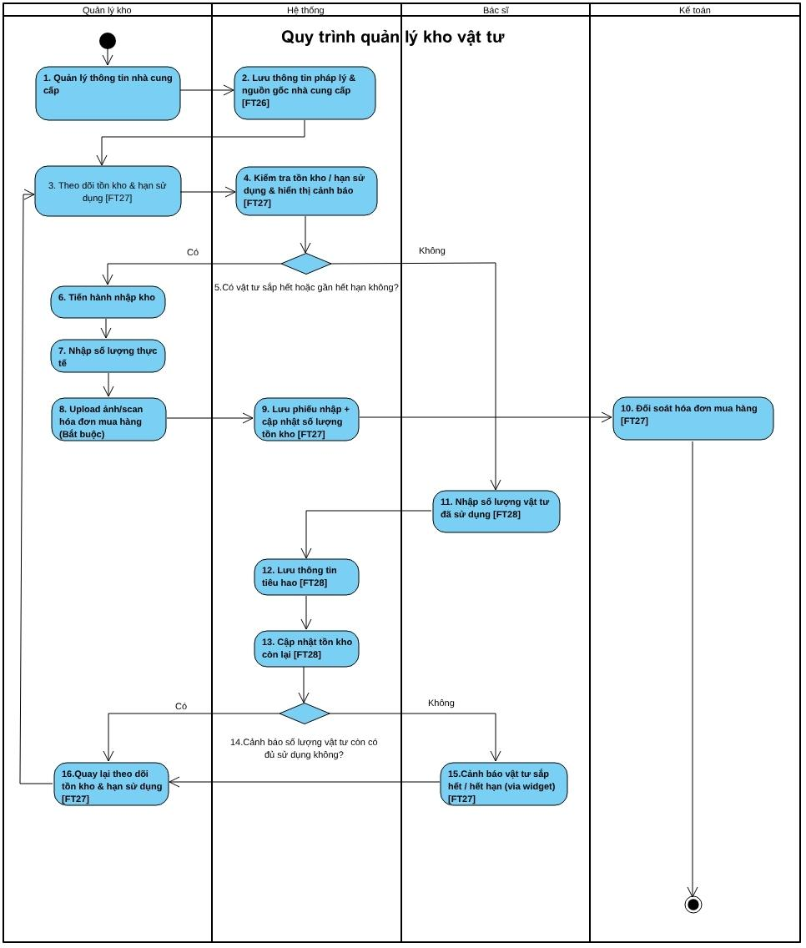

2.5 Cross-functional Workflow Diagram-Quản Lý Nội Bộ, Tài Chính Và Nhân Sự
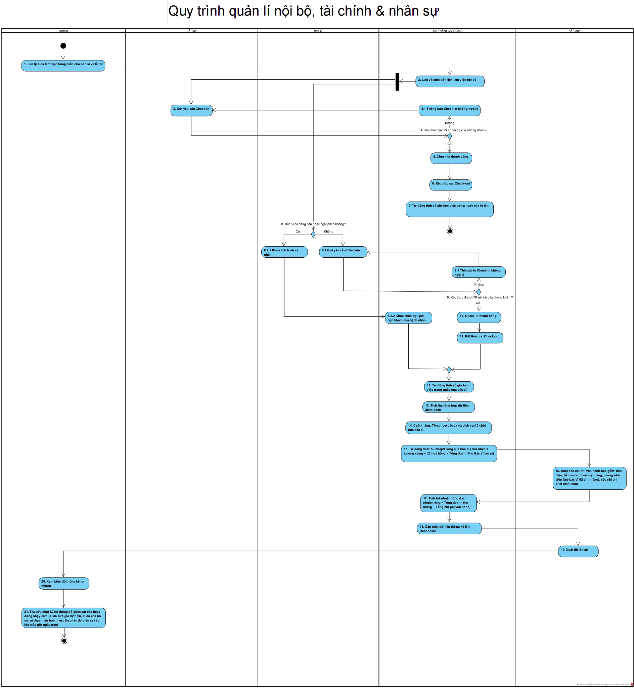

2.6 Cross-functional Workflow Diagram-Quản Lý Dữ Liệu Hệ Thống Và Khuyến Mại
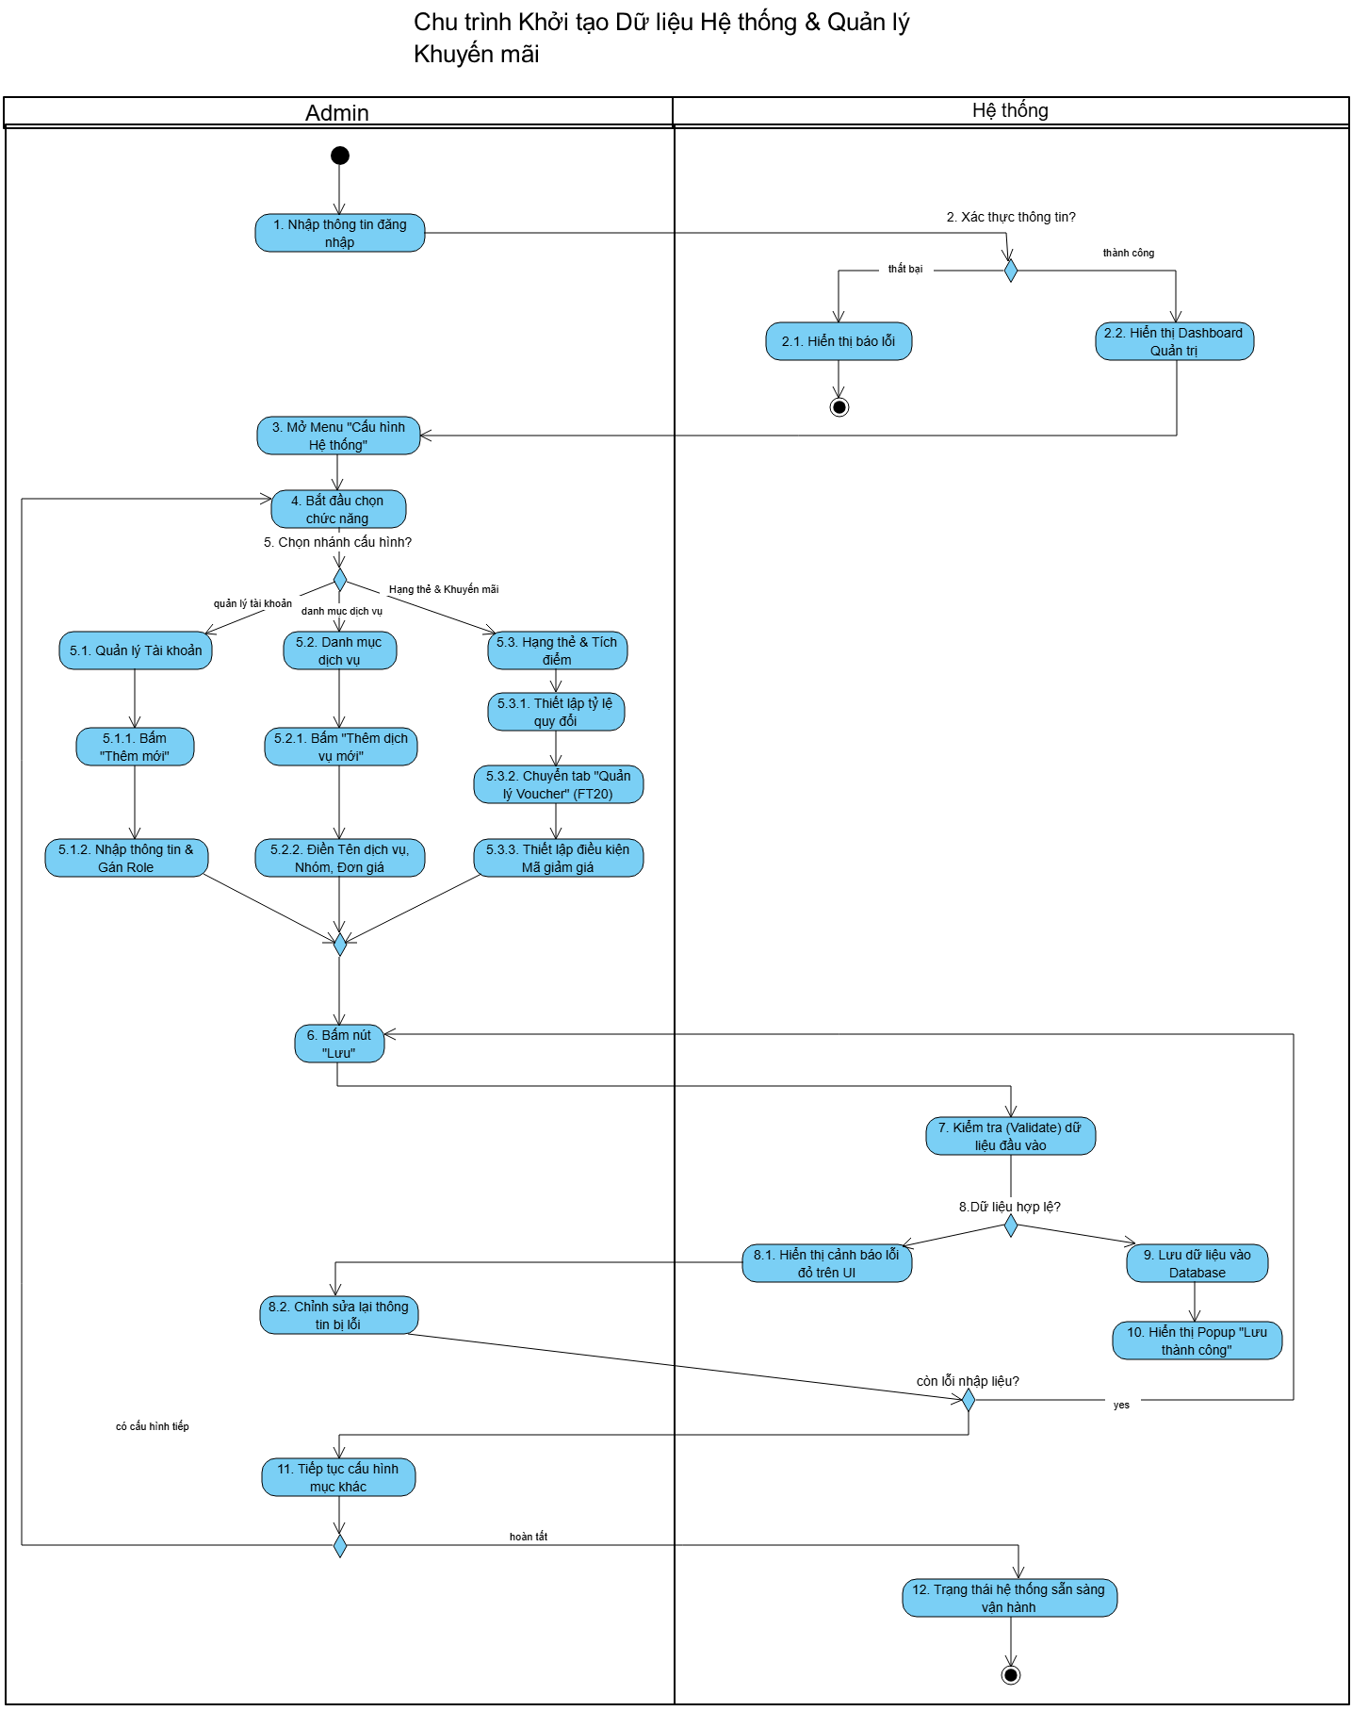

2.7 Cross-functional Workflow Diagram-Xử Lý Cuối Ngày, Đối Soát Và Báo Cáo
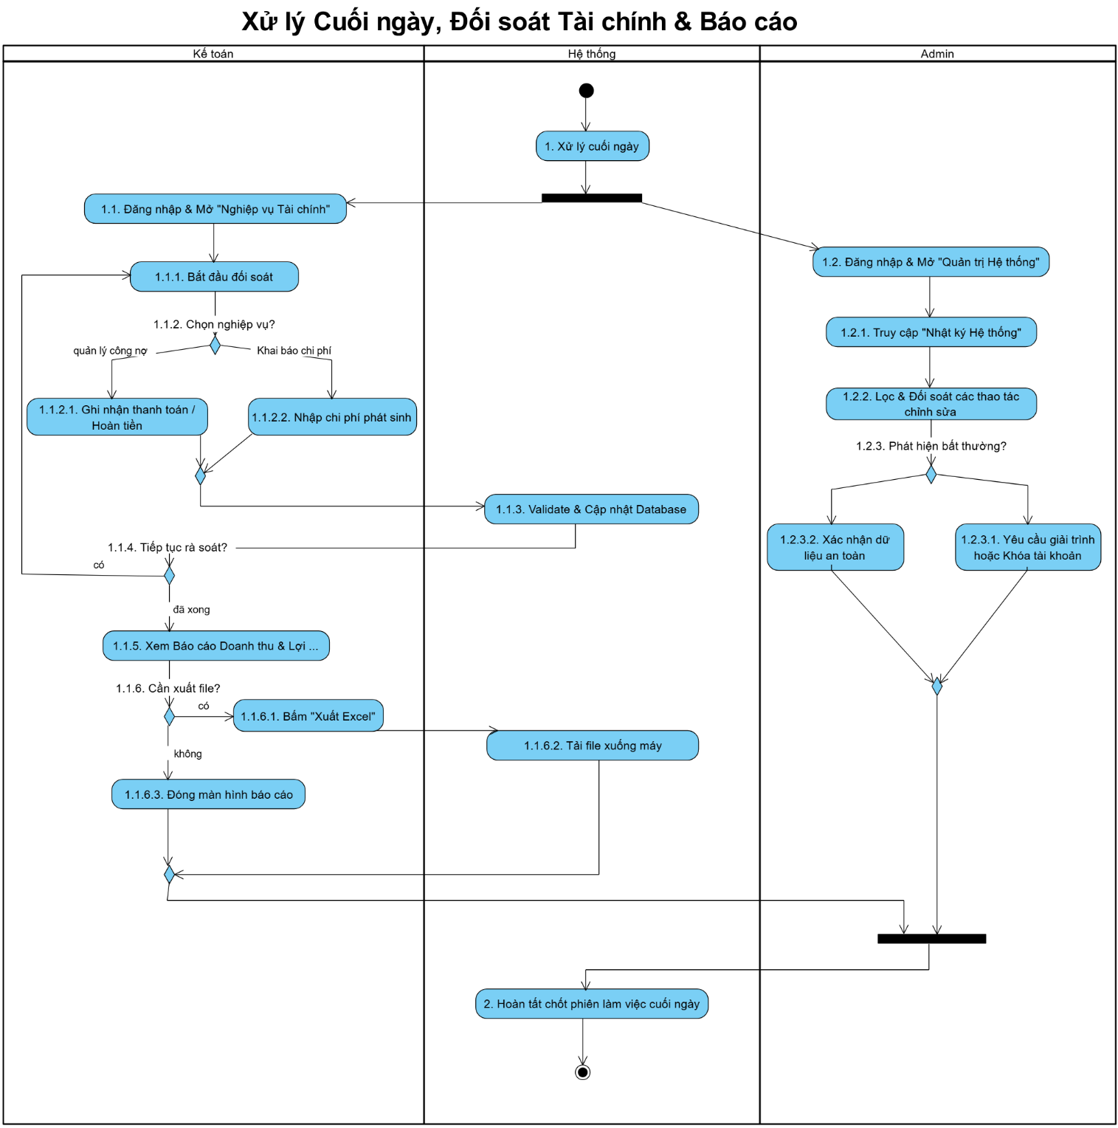

2.8 Cross-functional Workflow Diagram-Chăm sóc khách hàng, Tái khám định kỳ
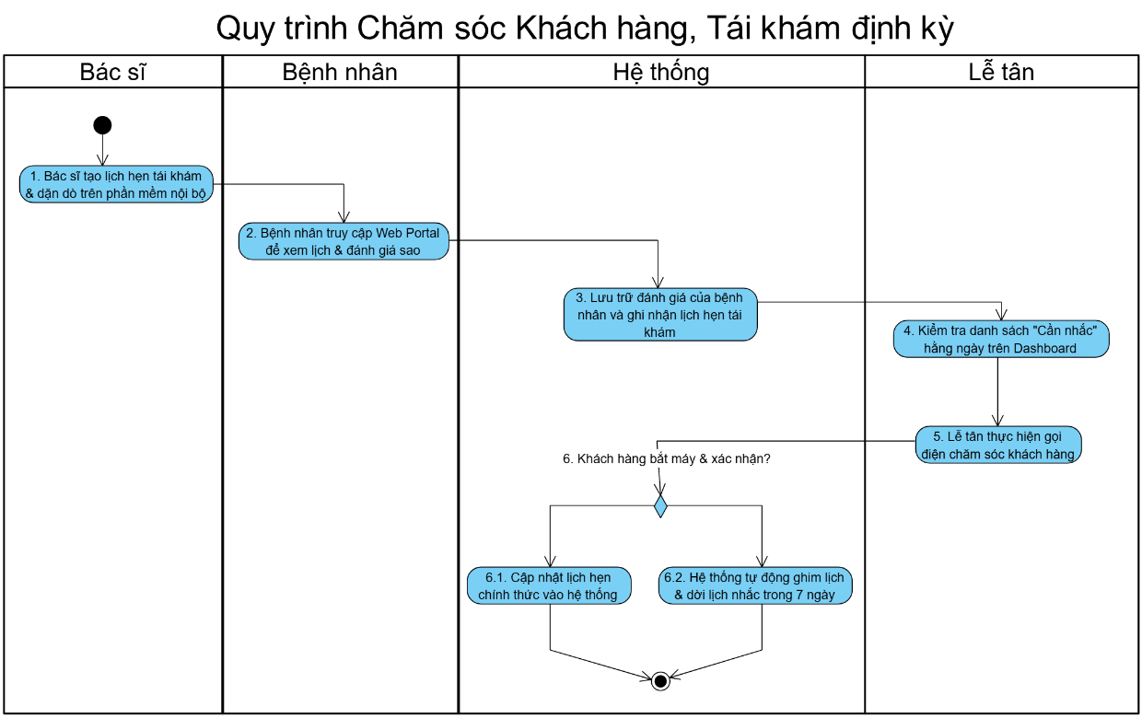

3. Conceptual Data Model

3.1 Entity Relationship Diagram

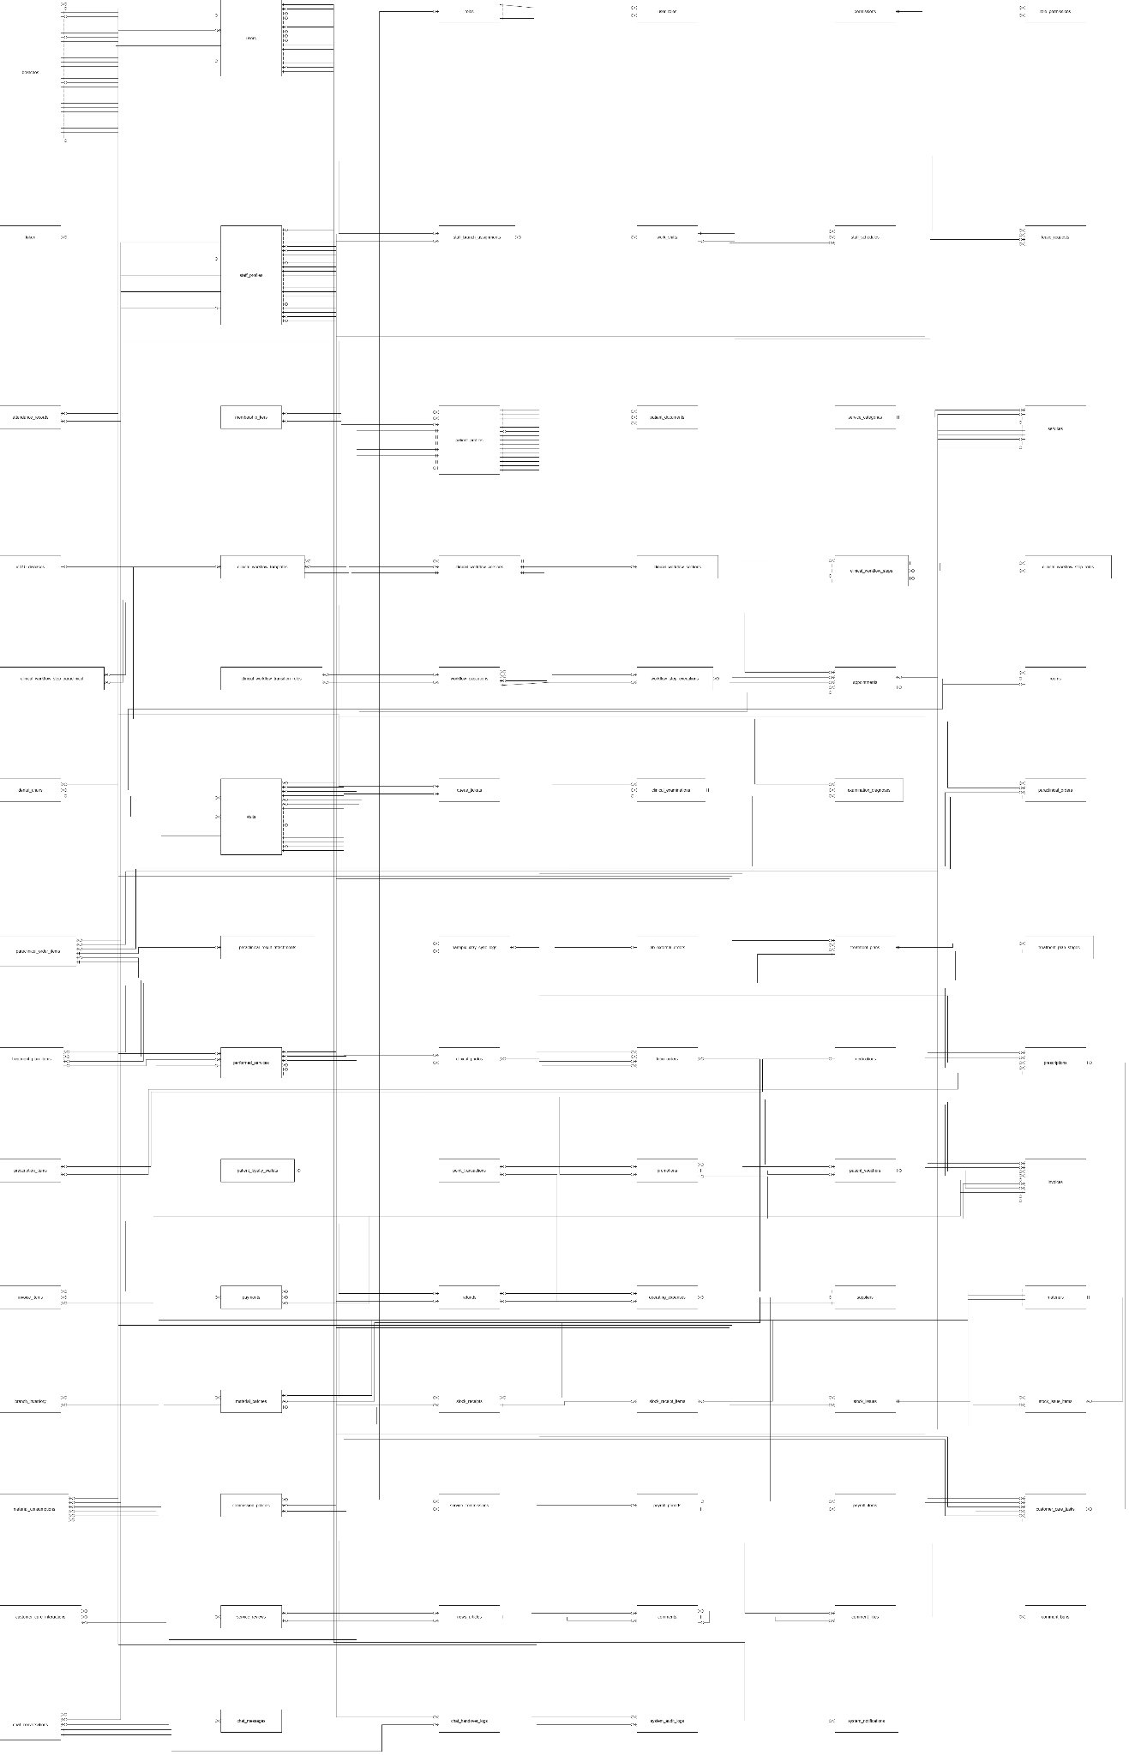
Link ERD: https://drive.google.com/file/d/1GGgUttyoBzfZ06W9szHWQDihMiFvunzL/view?usp=sharing

3.2 Entity Descriptions
Entity: BRANCHES
Field | Value
Mục đích | Lưu trữ thông tin các cơ sở chi nhánh phòng khám trong chuỗi nha khoa (FT40, UC-02).
Thuộc tính chính | branch_id, branch_code, branch_name, address, phone, email, tax_code, opening_time, closing_time, is_active
Định danh | Mỗi chi nhánh được định danh duy nhất bằng branch_id.
Trạng thái | ACTIVE (Hoạt động), INACTIVE (Tạm ngưng)
Entity: USERS
Field | Value
Mục đích | Lưu tài khoản đăng nhập, thông tin xác thực và hồ sơ cơ bản của người dùng hệ thống (FT01, UC-01).
Thuộc tính chính | user_id, username, password_hash, full_name, email, phone, role_id, is_active, created_at
Định danh | Mỗi tài khoản người dùng được định danh duy nhất bằng user_id.
Trạng thái | ACTIVE (Kích hoạt), INACTIVE (Khóa/Vô hiệu hóa)
Entity: ROLES
Field | Value
Mục đích | Định nghĩa danh mục các vai trò người dùng trong hệ thống (Admin, Bác sĩ, Lễ tân, Kế toán, Quản lý kho).
Thuộc tính chính | role_id, role_code, role_name, description, is_system, is_active
Định danh | Mỗi vai trò được định danh duy nhất bằng role_id.
Trạng thái | ACTIVE (Sử dụng), INACTIVE (Ngưng dùng)
Entity: USER_ROLES
Field | Value
Mục đích | Bảng liên kết quản lý việc phân công nhiều vai trò cho một tài khoản người dùng.
Thuộc tính chính | user_id, role_id, assigned_at, assigned_by
Định danh | Mỗi liên kết được định danh duy nhất bằng cặp khóa (user_id, role_id).
Trạng thái | N/A
Entity: PERMISSIONS
Field | Value
Mục đích | Danh mục quyền hạn chi tiết gắn với từng chức năng, hành vi trong hệ thống (FT01).
Thuộc tính chính | permission_id, permission_code, permission_name, module, description
Định danh | Mỗi quyền hạn được định danh duy nhất bằng permission_id.
Trạng thái | N/A
Entity: ROLE_PERMISSIONS
Field | Value
Mục đích | Bảng liên kết ma trận phân quyền giữa các vai trò (Roles) và quyền hạn chi tiết (Permissions).
Thuộc tính chính | role_id, permission_id, granted_at, granted_by
Định danh | Mỗi quyền gán được định danh duy nhất bằng cặp khóa (role_id, permission_id).
Trạng thái | N/A
Entity: TOKEN
Field | Value
Mục đích | Lưu trữ các JWT Refresh Token, Token xác thực phiên làm việc và thu hồi token (Revocation).
Thuộc tính chính | token_id, user_id, token_value, token_type, is_revoked, expires_at
Định danh | Mỗi token xác thực được định danh duy nhất bằng token_id.
Trạng thái | is_revoked (TRUE: Đã thu hồi / FALSE: Còn hiệu lực)
Entity: STAFF_PROFILES
Field | Value
Mục đích | Lưu hồ sơ chuyên môn, chứng chỉ hành nghề và chức danh của nhân viên/bác sĩ phòng khám (FT03, UC-03).
Thuộc tính chính | staff_id, user_id, staff_code, specialization, license_number, hire_date, base_salary, status
Định danh | Mỗi hồ sơ nhân sự được định danh duy nhất bằng staff_id.
Trạng thái | PROBATION (Thử việc), ACTIVE (Chính thức), RESIGNED (Đã nghỉ việc)
Entity: STAFF_BRANCH_ASSIGNMENTS
Field | Value
Mục đích | Phân công nhân sự làm việc tại một hoặc nhiều chi nhánh phòng khám cụ thể.
Thuộc tính chính | assignment_id, staff_id, branch_id, is_primary, start_date, end_date
Định danh | Mỗi lượt phân công được định danh duy nhất bằng assignment_id.
Trạng thái | is_primary (TRUE: Chi nhánh chính / FALSE: Chi nhánh kiêm nhiệm)
Entity: WORK_SHIFTS
Field | Value
Mục đích | Định nghĩa khung giờ các ca làm việc chuẩn tại phòng khám (Ca Sáng, Ca Chiều, Ca Tối).
Thuộc tính chính | shift_id, shift_code, shift_name, start_time, end_time, is_active
Định danh | Mỗi ca làm việc được định danh duy nhất bằng shift_id.
Trạng thái | ACTIVE (Hoạt động), INACTIVE (Ngưng dùng)
Entity: STAFF_SCHEDULES
Field | Value
Mục đích | Lịch phân công trực ca làm việc hàng ngày của bác sĩ và nhân viên theo chi nhánh (FT06, UC-06).
Thuộc tính chính | schedule_id, staff_id, branch_id, shift_id, work_date, status, note
Định danh | Mỗi lịch trực được định danh duy nhất bằng schedule_id.
Trạng thái | SCHEDULED (Đã xếp ca), CONFIRMED (Đã xác nhận), CANCELLED (Hủy ca)
Entity: LEAVE_REQUESTS
Field | Value
Mục đích | Quản lý đơn xin nghỉ phép, nghỉ đột xuất và phê duyệt nghỉ của nhân sự.
Thuộc tính chính | request_id, staff_id, leave_type, start_date, end_date, reason, status, approved_by
Định danh | Mỗi đơn nghỉ phép được định danh duy nhất bằng request_id.
Trạng thái | PENDING (Chờ duyệt), APPROVED (Đã duyệt), REJECTED (Từ chối)
Entity: ATTENDANCE_RECORDS
Field | Value
Mục đích | Ghi nhận dữ liệu chấm công thực tế hàng ngày (Check-in/Check-out) của nhân sự (FT21, UC-21).
Thuộc tính chính | attendance_id, staff_id, schedule_id, check_in_time, check_out_time, working_hours, status
Định danh | Mỗi bản ghi chấm công được định danh duy nhất bằng attendance_id.
Trạng thái | PRESENT (Đúng giờ), LATE (Đi muộn), EARLY_LEAVE (Về sớm), ABSENT (Vắng mặt)
Entity: MEMBERSHIP_TIERS
Field | Value
Mục đích | Lưu danh mục các hạng thành viên khách hàng và chính sách ưu đãi tích lũy (FT14, UC-14).
Thuộc tính chính | tier_id, tier_name, min_spending, discount_percentage, point_multiplier, is_active
Định danh | Mỗi hạng thành viên được định danh duy nhất bằng tier_id.
Trạng thái | ACTIVE (Áp dụng), INACTIVE (Ngưng áp dụng)
Entity: PATIENT_PROFILES
Field | Value
Mục đích | Lưu trữ thông tin hành chính, tiền sử dị ứng thuốc và bệnh lý của bệnh nhân (FT04, UC-04).
Thuộc tính chính | patient_id, patient_code, user_id, full_name, dob, gender, phone, email, address, medical_history
Định danh | Mỗi hồ sơ bệnh nhân được định danh duy nhất bằng patient_id.
Trạng thái | ACTIVE (Hoạt động), ARCHIVED (Lưu trữ)
Entity: PATIENT_DOCUMENTS
Field | Value
Mục đích | Quản lý các tài liệu, hồ sơ bệnh án cũ, kết quả xét nghiệm ngoài đính kèm của bệnh nhân.
Thuộc tính chính | document_id, patient_id, document_name, document_type, file_url, uploaded_at
Định danh | Mỗi tài liệu được định danh duy nhất bằng document_id.
Trạng thái | N/A
Entity: SERVICE_CATEGORIES
Field | Value
Mục đích | Phân nhóm các dịch vụ nha khoa (Khám tổng quát, Tiểu phẫu, Chỉnh nha, Nha khoa thẩm mỹ).
Thuộc tính chính | category_id, category_code, category_name, description, is_active
Định danh | Mỗi nhóm dịch vụ được định danh duy nhất bằng category_id.
Trạng thái | ACTIVE (Hoạt động), INACTIVE (Ngưng dùng)
Entity: SERVICES
Field | Value
Mục đích | Danh mục dịch vụ khám, thủ thuật nha khoa, xét nghiệm và bảng giá gốc niêm yết (FT02, UC-11).
Thuộc tính chính | service_id, service_code, service_name, category_id, base_price, estimated_duration, is_active
Định danh | Mỗi dịch vụ được định danh duy nhất bằng service_id.
Trạng thái | ACTIVE (Áp dụng), INACTIVE (Ngưng áp dụng)
Entity: ICD10_DISEASES
Field | Value
Mục đích | Danh mục mã bệnh chuẩn quốc tế ICD-10 phục vụ chẩn đoán bệnh lý răng hàm mặt.
Thuộc tính chính | disease_id, icd10_code, disease_name, disease_group, description
Định danh | Mỗi mã bệnh được định danh duy nhất bằng disease_id.
Trạng thái | N/A
Entity: CLINICAL_WORKFLOW_TEMPLATES
Field | Value
Mục đích | Cấu hình mẫu quy trình khám chữa bệnh chuẩn theo dịch vụ nha khoa (FT34, UC-12).
Thuộc tính chính | template_id, service_id, template_name, description, is_active, created_by
Định danh | Mỗi mẫu quy trình được định danh duy nhất bằng template_id.
Trạng thái | ACTIVE (Áp dụng), INACTIVE (Ngưng dùng)
Entity: CLINICAL_WORKFLOW_VERSIONS
Field | Value
Mục đích | Quản lý phiên bản của các mẫu quy trình lâm sàng qua từng thời kỳ điều chỉnh.
Thuộc tính chính | version_id, template_id, version_number, effective_date, status
Định danh | Mỗi phiên bản quy trình được định danh duy nhất bằng version_id.
Trạng thái | DRAFT (Bản thảo), ACTIVE (Đang ban hành), DEPRECATED (Hết hiệu lực)
Entity: CLINICAL_WORKFLOW_SECTIONS
Field | Value
Mục đích | Phân đoạn quy trình điều trị (Tiếp nhận ban đầu, Thăm khám, Thực hiện thủ thuật, Dặn dò sau khám).
Thuộc tính chính | section_id, version_id, section_name, section_order
Định danh | Mỗi phân đoạn quy trình được định danh duy nhất bằng section_id.
Trạng thái | N/A
Entity: CLINICAL_WORKFLOW_STEPS
Field | Value
Mục đích | Chi tiết từng bước kỹ thuật cần thực hiện trong quy trình khám chữa bệnh.
Thuộc tính chính | step_id, section_id, step_name, step_order, estimated_minutes, is_mandatory
Định danh | Mỗi bước quy trình được định danh duy nhất bằng step_id.
Trạng thái | is_mandatory (TRUE: Bắt buộc / FALSE: Tùy chọn)
Entity: CLINICAL_WORKFLOW_STEP_ROLES
Field | Value
Mục đích | Định nghĩa các vai trò nhân sự được phép phụ trách thực hiện từng bước trong quy trình.
Thuộc tính chính | step_id, role_id, is_primary_executor
Định danh | Mỗi liên kết được định danh duy nhất bằng cặp khóa (step_id, role_id).
Trạng thái | N/A
Entity: CLINICAL_WORKFLOW_STEP_PARACLINICAL
Field | Value
Mục đích | Cấu hình các chỉ định cận lâm sàng / X-Ray bắt buộc phải có tại bước điều trị tương ứng.
Thuộc tính chính | step_id, service_id, is_required_before_proceeding
Định danh | Mỗi liên kết được định danh duy nhất bằng cặp khóa (step_id, service_id).
Trạng thái | N/A
Entity: CLINICAL_WORKFLOW_TRANSITION_RULES
Field | Value
Mục đích | Quy tắc điều kiện rẽ nhánh và chuyển tiếp giữa các bước trong quy trình khám.
Thuộc tính chính | rule_id, from_step_id, to_step_id, condition_expression, action_trigger
Định danh | Mỗi quy tắc chuyển tiếp được định danh duy nhất bằng rule_id.
Trạng thái | N/A
Entity: WORKFLOW_EXECUTIONS
Field | Value
Mục đích | Theo dõi phiên thực thi quy trình điều trị thực tế của bệnh nhân tại ca khám (FT43, UC-13).
Thuộc tính chính | execution_id, visit_id, template_id, current_step_id, status, started_at, completed_at
Định danh | Mỗi phiên thực thi quy trình được định danh duy nhất bằng execution_id.
Trạng thái | IN_PROGRESS (Đang thực hiện), COMPLETED (Hoàn tất), ABORTED (Hủy bỏ)
Entity: WORKFLOW_STEP_EXECUTIONS
Field | Value
Mục đích | Ghi nhận tiến độ, thời gian bắt đầu, kết thúc và người thực hiện từng bước quy trình cụ thể.
Thuộc tính chính | step_exec_id, execution_id, step_id, executed_by, start_time, end_time, status
Định danh | Mỗi bản ghi thực thi bước được định danh duy nhất bằng step_exec_id.
Trạng thái | PENDING (Chờ làm), IN_PROGRESS (Đang làm), COMPLETED (Xong), SKIPPED (Bỏ qua)
Entity: APPOINTMENTS
Field | Value
Mục đích | Quản lý lịch hẹn khám chữa bệnh của bệnh nhân với bác sĩ tại từng chi nhánh (FT05, UC-05).
Thuộc tính chính | appointment_id, appointment_code, patient_id, doctor_id, branch_id, appointment_date, start_time, end_time, status
Định danh | Mỗi lịch hẹn được định danh duy nhất bằng appointment_id.
Trạng thái | PENDING (Chờ duyệt), CONFIRMED (Đã xác nhận), CHECKED_IN (Đã đến khám), CANCELLED (Hủy hẹn), NO_SHOW (Không đến)
Entity: ROOMS
Field | Value
Mục đích | Quản lý danh mục các phòng chức năng tại chi nhánh (Phòng khám, Phòng phẫu thuật, Phòng chụp X-Ray).
Thuộc tính chính | room_id, branch_id, room_code, room_name, room_type, is_active
Định danh | Mỗi phòng được định danh duy nhất bằng room_id.
Trạng thái | ACTIVE (Hoạt động), INACTIVE (Tạm ngưng)
Entity: DENTAL_CHAIRS
Field | Value
Mục đích | Quản lý danh mục các ghế máy nha khoa và trạng thái sẵn sàng đón bệnh nhân tại phòng khám.
Thuộc tính chính | chair_id, room_id, chair_code, chair_name, status, is_active
Định danh | Mỗi ghế nha được định danh duy nhất bằng chair_id.
Trạng thái | AVAILABLE (Sẵn sàng), OCCUPIED (Đang phục vụ), MAINTENANCE (Đang bảo trì)
Entity: VISITS
Field | Value
Mục đích | Lưu thông tin đợt tiếp nhận bệnh nhân thực tế đến khám tại chi nhánh (FT07, UC-07).
Thuộc tính chính | visit_id, visit_code, patient_id, branch_id, appointment_id, checkin_time, checkout_time, status
Định danh | Mỗi lượt khám được định danh duy nhất bằng visit_id.
Trạng thái | CHECKED_IN (Tiếp nhận), IN_CONSULTATION (Đang khám), COMPLETED (Hoàn tất), CANCELLED (Hủy)
Entity: QUEUE_TICKETS
Field | Value
Mục đích | Cấp phát và điều phối số thứ tự xếp hàng chờ khám và vào ghế nha khoa.
Thuộc tính chính | ticket_id, visit_id, branch_id, chair_id, ticket_number, queue_status, issue_time
Định danh | Mỗi số thứ tự được định danh duy nhất bằng ticket_id.
Trạng thái | WAITING (Đang chờ), CALLED (Đã gọi), SERVING (Đang khám), SKIPPED (Bỏ qua)
Entity: CLINICAL_EXAMINATIONS
Field | Value
Mục đích | Ghi nhận kết quả khám tổng quát, chỉ số sinh hiệu (huyết áp, mạch) và chẩn đoán lâm sàng (FT08, UC-08).
Thuộc tính chính | examination_id, visit_id, doctor_id, blood_pressure, pulse, chief_complaint, diagnosis_notes, status
Định danh | Mỗi ca khám lâm sàng được định danh duy nhất bằng examination_id.
Trạng thái | DRAFT (Đang ghi nhận), COMPLETED (Đã hoàn tất)
Entity: EXAMINATION_DIAGNOSES
Field | Value
Mục đích | Chi tiết các bệnh lý được bác sĩ chẩn đoán trong ca khám kèm theo mã ICD-10.
Thuộc tính chính | exam_diag_id, examination_id, disease_id, is_primary, notes
Định danh | Mỗi chẩn đoán bệnh được định danh duy nhất bằng exam_diag_id.
Trạng thái | is_primary (TRUE: Bệnh chính / FALSE: Bệnh kèm theo)
Entity: PARACLINICAL_ORDERS
Field | Value
Mục đích | Phiếu chỉ định chụp X-Ray, xét nghiệm cận lâm sàng phát sinh trong ca khám (FT10, UC-10).
Thuộc tính chính | order_id, examination_id, branch_id, ordered_by, status, ordered_at
Định danh | Mỗi phiếu chỉ định được định danh duy nhất bằng order_id.
Trạng thái | ORDERED (Đã chỉ định), IN_PROGRESS (Đang chụp), COMPLETED (Có kết quả), CANCELLED (Hủy)
Entity: PARACLINICAL_ORDER_ITEMS
Field | Value
Mục đích | Chi tiết từng dịch vụ cận lâm sàng hoặc kỹ thuật chụp X-Ray được chỉ định trong phiếu.
Thuộc tính chính | item_id, order_id, service_id, status, technician_id
Định danh | Mỗi mục cận lâm sàng được định danh duy nhất bằng item_id.
Trạng thái | PENDING (Chờ làm), COMPLETED (Đã hoàn thành)
Entity: PARACLINICAL_RESULT_ATTACHMENTS
Field | Value
Mục đích | Lưu file ảnh X-Ray (Panorama, ConeBeam, Periapical) và tài liệu kết quả cận lâm sàng.
Thuộc tính chính | attachment_id, order_id, file_name, file_url, file_type, uploaded_at
Định danh | Mỗi file đính kèm được định danh duy nhất bằng attachment_id.
Trạng thái | N/A
Entity: NANOPIX_XRAY_SYNC_LOGS
Field | Value
Mục đích | Nhật ký đồng bộ tự động dữ liệu hình ảnh X-Ray từ phần mềm/cảm biến NanoPix vào hồ sơ.
Thuộc tính chính | sync_id, order_id, device_serial, file_path, sync_status, error_message, synced_at
Định danh | Mỗi lần đồng bộ được định danh duy nhất bằng sync_id.
Trạng thái | SUCCESS (Đồng bộ thành công), FAILED (Lỗi kết nối thiết bị)
Entity: LAB_EXTERNAL_ORDERS
Field | Value
Mục đích | Quản lý phiếu gửi mẫu xét nghiệm hoặc hình ảnh ra trung tâm chẩn đoán bên ngoài.
Thuộc tính chính | external_order_id, order_id, external_lab_name, tracking_code, status
Định danh | Mỗi đơn gửi ngoài được định danh duy nhất bằng external_order_id.
Trạng thái | SENT (Đã gửi mẫu), RECEIVED (Đã nhận kết quả)
Entity: TREATMENT_PLANS
Field | Value
Mục đích | Lập phác đồ và kế hoạch điều trị nha khoa tổng thể dài hạn nhiều giai đoạn (FT08, UC-08).
Thuộc tính chính | plan_id, patient_id, doctor_id, plan_name, total_estimated_cost, status, created_at
Định danh | Mỗi kế hoạch điều trị được định danh duy nhất bằng plan_id.
Trạng thái | DRAFT (Dự thảo), APPROVED (Bệnh nhân đồng ý), IN_PROGRESS (Đang điều trị), COMPLETED (Hoàn tất), CANCELLED (Hủy)
Entity: TREATMENT_PLAN_STAGES
Field | Value
Mục đích | Các giai đoạn điều trị chi tiết theo trình tự thời gian trong kế hoạch tổng thể.
Thuộc tính chính | stage_id, plan_id, stage_name, stage_order, estimated_cost, status
Định danh | Mỗi giai đoạn được định danh duy nhất bằng stage_id.
Trạng thái | PENDING (Chưa làm), IN_PROGRESS (Đang làm), COMPLETED (Đã xong)
Entity: TREATMENT_PLAN_ITEMS
Field | Value
Mục đích | Danh mục các dịch vụ, thủ thuật nha khoa cần thực hiện trong từng giai đoạn điều trị.
Thuộc tính chính | item_id, stage_id, service_id, tooth_number, planned_price, status
Định danh | Mỗi mục điều trị được định danh duy nhất bằng item_id.
Trạng thái | PENDING (Chờ làm), DONE (Đã làm)
Entity: PERFORMED_SERVICES
Field | Value
Mục đích | Ghi nhận thủ thuật nha khoa thực tế đã hoàn thành trên ghế nha kèm số răng điều trị (FT08, UC-08).
Thuộc tính chính | performed_id, examination_id, service_id, tooth_number, tooth_surface, performer_id, price, status
Định danh | Mỗi thủ thuật hoàn thành được định danh duy nhất bằng performed_id.
Trạng thái | IN_PROGRESS (Đang làm), COMPLETED (Đã hoàn tất), CANCELLED (Hủy)
Entity: CLINICAL_PHOTOS
Field | Value
Mục đích | Lưu trữ hình ảnh chụp răng miệng của bệnh nhân trước, trong và sau khi làm thủ thuật.
Thuộc tính chính | photo_id, performed_id, photo_stage, photo_url, notes, taken_at
Định danh | Mỗi ảnh lâm sàng được định danh duy nhất bằng photo_id.
Trạng thái | photo_stage (BEFORE: Trước điều trị / DURING: Trong lúc làm / AFTER: Sau điều trị)
Entity: LABO_ORDERS
Field | Value
Mục đích | Quản lý phiếu đặt hàng xưởng chế tác răng giả, mão sứ, hàm tháo lắp tại Labo.
Thuộc tính chính | labo_order_id, performed_id, labo_name, tooth_shade, sent_date, expected_date, status
Định danh | Mỗi đơn hàng Labo được định danh duy nhất bằng labo_order_id.
Trạng thái | SENT (Đã gửi mẫu), IN_FABRICATION (Đang chế tác), RECEIVED (Đã nhận về phòng khám), FITTED (Đã lắp cho bệnh nhân)
Entity: MEDICATIONS
Field | Value
Mục đích | Danh mục thuốc tân dược, hoạt chất, biệt dược và hướng dẫn sử dụng trong phòng khám.
Thuộc tính chính | medication_id, medication_code, medication_name, active_ingredient, unit, is_active
Định danh | Mỗi loại thuốc được định danh duy nhất bằng medication_id.
Trạng thái | ACTIVE (Đang dùng), INACTIVE (Ngưng dùng)
Entity: PRESCRIPTIONS
Field | Value
Mục đích | Lưu đơn thuốc điều trị bác sĩ kê cho bệnh nhân sau ca khám/thủ thuật (FT08, UC-08).
Thuộc tính chính | prescription_id, examination_id, doctor_id, diagnosis, advice_notes, status, created_at
Định danh | Mỗi đơn thuốc được định danh duy nhất bằng prescription_id.
Trạng thái | NEW (Mới kê), DISPENSED (Đã phát thuốc), CANCELLED (Đã hủy)
Entity: PRESCRIPTION_ITEMS
Field | Value
Mục đích | Chi tiết danh sách các loại thuốc, số lượng, liều dùng và cách dùng trong đơn thuốc.
Thuộc tính chính | item_id, prescription_id, medication_id, quantity, dosage, instructions
Định danh | Mỗi dòng thuốc trong đơn được định danh duy nhất bằng item_id.
Trạng thái | N/A
Entity: PATIENT_LOYALTY_WALLETS
Field | Value
Mục đích | Quản lý ví điểm thưởng tích lũy và số dư điểm khả dụng của bệnh nhân (FT14, UC-14).
Thuộc tính chính | wallet_id, patient_id, total_points, available_points, tier_id, updated_at
Định danh | Mỗi ví điểm thưởng được định danh duy nhất bằng wallet_id.
Trạng thái | N/A
Entity: POINT_TRANSACTIONS
Field | Value
Mục đích | Lịch sử giao dịch cộng điểm thưởng khi thanh toán hóa đơn hoặc trừ điểm khi đổi quà/voucher.
Thuộc tính chính | transaction_id, wallet_id, invoice_id, point_change, transaction_type, created_at
Định danh | Mỗi giao dịch điểm được định danh duy nhất bằng transaction_id.
Trạng thái | transaction_type (EARN: Tích điểm / REDEEM: Tiêu điểm / EXPIRE: Hết hạn)
Entity: PROMOTIONS
Field | Value
Mục đích | Quản lý các chương trình khuyến mãi, voucher giảm giá dịch vụ của phòng khám (FT15, UC-15).
Thuộc tính chính | promotion_id, promotion_code, promotion_name, discount_type, discount_value, start_date, end_date, is_active
Định danh | Mỗi chương trình khuyến mãi được định danh duy nhất bằng promotion_id.
Trạng thái | ACTIVE (Đang diễn ra), INACTIVE (Ngưng áp dụng)
Entity: PATIENT_VOUCHERS
Field | Value
Mục đích | Mã voucher ưu đãi cấp phát riêng cho từng bệnh nhân và theo dõi trạng thái sử dụng.
Thuộc tính chính | voucher_id, promotion_id, patient_id, voucher_code, is_used, used_at, expires_at
Định danh | Mỗi voucher phát cho khách được định danh duy nhất bằng voucher_id.
Trạng thái | is_used (TRUE: Đã sử dụng / FALSE: Chưa sử dụng)
Entity: INVOICES
Field | Value
Mục đích | Quản lý hóa đơn tài chính thanh toán tiền dịch vụ khám, thủ thuật và thuốc (FT16, UC-16).
Thuộc tính chính | invoice_id, invoice_code, visit_id, patient_id, total_amount, discount_amount, final_amount, paid_amount, status
Định danh | Mỗi hóa đơn được định danh duy nhất bằng invoice_id.
Trạng thái | UNPAID (Chưa thanh toán), PARTIALLY_PAID (Thanh toán 1 phần), PAID (Đã thanh toán đủ), CANCELLED (Hủy)
Entity: INVOICE_ITEMS
Field | Value
Mục đích | Chi tiết các khoản mục dịch vụ, thủ thuật, đơn thuốc cấu thành nên hóa đơn viện phí.
Thuộc tính chính | item_id, invoice_id, service_id, item_type, quantity, unit_price, subtotal
Định danh | Mỗi dòng trên hóa đơn được định danh duy nhất bằng item_id.
Trạng thái | N/A
Entity: PAYMENTS
Field | Value
Mục đích | Lưu trữ các giao dịch thu tiền mặt, chuyển khoản, quẹt thẻ hoặc tạm ứng của bệnh nhân.
Thuộc tính chính | payment_id, invoice_id, payment_method, amount_paid, transaction_code, cashier_id, status
Định danh | Mỗi giao dịch thanh toán được định danh duy nhất bằng payment_id.
Trạng thái | SUCCESS (Thành công), FAILED (Thất bại)
Entity: REFUNDS
Field | Value
Mục đích | Ghi nhận các khoản hoàn tiền lại cho bệnh nhân khi hủy dịch vụ hoặc thanh toán thừa.
Thuộc tính chính | refund_id, invoice_id, refund_amount, refund_reason, processed_by, created_at
Định danh | Mỗi bản ghi hoàn tiền được định danh duy nhất bằng refund_id.
Trạng thái | N/A
Entity: OPERATING_EXPENSES
Field | Value
Mục đích | Quản lý các khoản chi phí vận hành thường xuyên của chi nhánh (điện, nước, mặt bằng) (FT17, UC-17).
Thuộc tính chính | expense_id, branch_id, expense_category, amount, expense_date, approved_by, status
Định danh | Mỗi khoản chi phí được định danh duy nhất bằng expense_id.
Trạng thái | PENDING (Chờ duyệt), APPROVED (Đã duyệt), REJECTED (Từ chối)
Entity: SUPPLIERS
Field | Value
Mục đích | Quản lý danh bạ nhà cung cấp dược phẩm, hóa chất và trang thiết bị nha khoa (FT19, UC-19).
Thuộc tính chính | supplier_id, supplier_code, supplier_name, phone, email, address, tax_code, is_active
Định danh | Mỗi nhà cung cấp được định danh duy nhất bằng supplier_id.
Trạng thái | ACTIVE (Hợp tác), INACTIVE (Ngừng hợp tác)
Entity: MATERIALS
Field | Value
Mục đích | Danh mục thuốc men, vật tư tiêu hao, hóa chất y tế sử dụng trong phòng khám (FT20, UC-20).
Thuộc tính chính | material_id, material_code, material_name, category, unit, min_stock_alert, is_active
Định danh | Mỗi vật tư được định danh duy nhất bằng material_id.
Trạng thái | ACTIVE (Đang dùng), INACTIVE (Ngưng dùng)
Entity: BRANCH_INVENTORY
Field | Value
Mục đích | Quản lý số lượng tồn kho khả dụng của từng vật tư tại từng chi nhánh phòng khám.
Thuộc tính chính | inventory_id, branch_id, material_id, quantity_on_hand, available_quantity, last_updated
Định danh | Mỗi bản ghi tồn kho được định danh duy nhất bằng inventory_id.
Trạng thái | N/A
Entity: MATERIAL_BATCHES
Field | Value
Mục đích | Quản lý vật tư theo từng Lô nhập và Hạn sử dụng để xuất kho theo nguyên tắc FEFO.
Thuộc tính chính | batch_id, material_id, branch_id, batch_number, expiry_date, quantity, status
Định danh | Mỗi lô vật tư được định danh duy nhất bằng batch_id.
Trạng thái | NORMAL (Bình thường), EXPIRING_SOON (Sắp hết hạn), EXPIRED (Đã hết hạn)
Entity: STOCK_RECEIPTS
Field | Value
Mục đích | Phiếu nhập kho vật tư từ nhà cung cấp về chi nhánh phòng khám.
Thuộc tính chính | receipt_id, receipt_code, branch_id, supplier_id, total_amount, received_by, status
Định danh | Mỗi phiếu nhập kho được định danh duy nhất bằng receipt_id.
Trạng thái | DRAFT (Bản nháp), COMPLETED (Đã nhập kho), CANCELLED (Hủy phiếu)
Entity: STOCK_RECEIPT_ITEMS
Field | Value
Mục đích | Chi tiết danh sách các loại vật tư, số lượng và đơn giá trong phiếu nhập kho.
Thuộc tính chính | item_id, receipt_id, material_id, batch_number, expiry_date, quantity, unit_price
Định danh | Mỗi dòng trong phiếu nhập được định danh duy nhất bằng item_id.
Trạng thái | N/A
Entity: STOCK_ISSUES
Field | Value
Mục đích | Phiếu xuất kho vật tư tiêu hao phục vụ điều trị hoặc điều chuyển nội bộ giữa các phòng/chi nhánh.
Thuộc tính chính | issue_id, issue_code, branch_id, issue_type, issued_by, status, created_at
Định danh | Mỗi phiếu xuất kho được định danh duy nhất bằng issue_id.
Trạng thái | PENDING (Chờ xuất), COMPLETED (Đã xuất kho), CANCELLED (Hủy phiếu)
Entity: STOCK_ISSUE_ITEMS
Field | Value
Mục đích | Chi tiết danh sách các loại vật tư, số lượng xuất ra trong phiếu xuất kho.
Thuộc tính chính | item_id, issue_id, material_id, batch_id, quantity_issued
Định danh | Mỗi dòng xuất kho được định danh duy nhất bằng item_id.
Trạng thái | N/A
Entity: MATERIAL_CONSUMPTIONS
Field | Value
Mục đích | Ghi nhận định mức và lượng tiêu hao vật tư thực tế (BOM) trừ kho theo từng ca thủ thuật (BR-INV-02).
Thuộc tính chính | consumption_id, performed_id, material_id, batch_id, actual_quantity, consumed_at
Định danh | Mỗi bản ghi tiêu hao được định danh duy nhất bằng consumption_id.
Trạng thái | N/A
Entity: COMMISSION_POLICIES
Field | Value
Mục đích | Chính sách tỷ lệ phần trăm hoa hồng thủ thuật áp dụng cho từng chức danh chuyên môn.
Thuộc tính chính | policy_id, role_id, policy_name, default_rate, is_active
Định danh | Mỗi chính sách hoa hồng được định danh duy nhất bằng policy_id.
Trạng thái | ACTIVE (Áp dụng), INACTIVE (Ngưng dùng)
Entity: SERVICE_COMMISSIONS
Field | Value
Mục đích | Cấu hình tỷ lệ hoa hồng hoặc số tiền cố định chi tiết cho từng thủ thuật nha khoa cụ thể.
Thuộc tính chính | service_commission_id, policy_id, service_id, commission_rate, fixed_amount
Định danh | Mỗi cấu hình hoa hồng được định danh duy nhất bằng service_commission_id.
Trạng thái | N/A
Entity: PAYROLL_PERIODS
Field | Value
Mục đích | Quản lý các kỳ tính lương nhân sự theo tháng của chi nhánh (FT22, UC-22).
Thuộc tính chính | period_id, branch_id, period_name, start_date, end_date, total_payroll_amount, status
Định danh | Mỗi kỳ lương được định danh duy nhất bằng period_id.
Trạng thái | DRAFT (Bản nháp), LOCKED (Đã khóa bảng lương), PAID (Đã chi trả)
Entity: PAYROLL_ITEMS
Field | Value
Mục đích | Bảng lương chi tiết của từng nhân viên (Lương cơ bản + Hoa hồng thủ thuật + Phụ cấp - Khấu trừ).
Thuộc tính chính | item_id, period_id, staff_id, base_salary, commission_amount, allowance, deductions, net_salary
Định danh | Mỗi phiếu lương nhân viên được định danh duy nhất bằng item_id.
Trạng thái | status (PENDING: Chờ duyệt / APPROVED: Đã duyệt / PAID: Đã chuyển khoản)
Entity: CUSTOMER_CARE_TASKS
Field | Value
Mục đích | Quản lý lịch nhắc tái khám sau điều trị, chúc mừng sinh nhật và khảo sát bệnh nhân (FT26, UC-26).
Thuộc tính chính | task_id, patient_id, task_type, scheduled_date, assigned_staff_id, status, notes
Định danh | Mỗi tác vụ chăm sóc được định danh duy nhất bằng task_id.
Trạng thái | PENDING (Chờ gọi), CONTACTED (Đã liên hệ), COMPLETED (Hoàn tất), CANCELLED (Hủy)
Entity: CUSTOMER_CARE_INTERACTIONS
Field | Value
Mục đích | Nhật ký các cuộc gọi, tin nhắn SMS/Zalo tư vấn chăm sóc và phản hồi của bệnh nhân.
Thuộc tính chính | interaction_id, task_id, staff_id, interaction_channel, result_status, notes, created_at
Định danh | Mỗi lượt tương tác được định danh duy nhất bằng interaction_id.
Trạng thái | result_status (ANSWERED: Nghe máy / NO_ANSWER: Không nghe máy / RESCHEDULED: Hẹn gọi lại)
Entity: SERVICE_REVIEWS
Field | Value
Mục đích | Lưu trữ đánh giá số sao, nhận xét hài lòng của bệnh nhân sau khi sử dụng dịch vụ (FT24, UC-24).
Thuộc tính chính | review_id, visit_id, patient_id, rating_score, comment, review_status, created_at
Định danh | Mỗi đánh giá được định danh duy nhất bằng review_id.
Trạng thái | review_status (PENDING: Chờ duyệt / APPROVED: Đã công khai / HIDDEN: Đã ẩn)
Entity: NEWS_ARTICLES
Field | Value
Mục đích | Lưu trữ các bài viết tin tức, cẩm nang chăm sóc răng miệng đăng tải trên cổng thông tin (FT23, UC-23).
Thuộc tính chính | article_id, title, slug, summary, content, author_id, view_count, is_published, published_at
Định danh | Mỗi bài viết được định danh duy nhất bằng article_id.
Trạng thái | is_published (TRUE: Đã xuất bản / FALSE: Bản nháp)
Entity: COMMENTS
Field | Value
Mục đích | Quản lý bình luận, phản hồi của người dùng và bệnh nhân dưới các bài viết tin tức.
Thuộc tính chính | comment_id, article_id, user_id, parent_id, content, status, created_at
Định danh | Mỗi bình luận được định danh duy nhất bằng comment_id.
Trạng thái | status (PENDING: Chờ duyệt / APPROVED: Hiển thị / REJECTED: Vi phạm đã chặn)
Entity: COMMENT_LIKES
Field | Value
Mục đích | Ghi nhận các lượt thích (Like/Tương tác) của người dùng đối với từng bình luận.
Thuộc tính chính | comment_id, user_id, created_at
Định danh | Mỗi lượt thích được định danh duy nhất bằng cặp khóa (comment_id, user_id).
Trạng thái | N/A
Entity: COMMENT_BANS
Field | Value
Mục đích | Quản lý danh sách các tài khoản người dùng bị tạm khóa hoặc cấm bình luận do vi phạm quy chuẩn.
Thuộc tính chính | ban_id, user_id, banned_by, reason, banned_until, is_active
Định danh | Mỗi lệnh cấm được định danh duy nhất bằng ban_id.
Trạng thái | is_active (TRUE: Đang bị cấm / FALSE: Đã hết hạn cấm)
Entity: CHAT_CONVERSATIONS
Field | Value
Mục đích | Quản lý các phiên hội thoại trực tuyến giữa khách hàng với AI Chatbot hoặc tư vấn viên (FT27, UC-27).
Thuộc tính chính | conversation_id, customer_name, customer_phone, branch_id, status, is_ai_handled, started_at
Định danh | Mỗi phiên hội thoại được định danh duy nhất bằng conversation_id.
Trạng thái | status (ACTIVE: Đang chat / CLOSED: Đã kết thúc / TRANSFERRED: Đã chuyển tiếp tư vấn viên)
Entity: CHAT_MESSAGES
Field | Value
Mục đích | Lưu trữ toàn bộ nội dung tin nhắn trao đổi trong phiên chat (văn bản, hình ảnh, gợi ý đặt lịch).
Thuộc tính chính | message_id, conversation_id, sender_type, sender_id, message_text, sent_at
Định danh | Mỗi tin nhắn được định danh duy nhất bằng message_id.
Trạng thái | sender_type (CUSTOMER: Khách / BOT: AI Chatbot / STAFF: Nhân viên)
Entity: CHAT_HANDOVER_LOGS
Field | Value
Mục đích | Nhật ký chuyển giao phiên tư vấn từ AI Chatbot sang nhân viên chăm sóc khách hàng.
Thuộc tính chính | handover_id, conversation_id, handover_reason, staff_id, handed_over_at
Định danh | Mỗi lần chuyển giao được định danh duy nhất bằng handover_id.
Trạng thái | N/A
Entity: SYSTEM_AUDIT_LOGS
Field | Value
Mục đích | Ghi lại toàn bộ lịch sử thao tác thêm, sửa, xóa dữ liệu nhạy cảm trên hệ thống (FT25, UC-25).
Thuộc tính chính | log_id, user_id, action_type, table_name, record_id, old_values, new_values, ip_address, created_at
Định danh | Mỗi bản ghi log được định danh duy nhất bằng log_id.
Trạng thái | N/A
Entity: SYSTEM_NOTIFICATIONS
Field | Value
Mục đích | Quản lý các thông báo tự động gửi đến người dùng (nhắc lịch trực, duyệt nghỉ phép, ca khám mới).
Thuộc tính chính | notification_id, user_id, title, content, is_read, notification_type, created_at
Định danh | Mỗi thông báo được định danh duy nhất bằng notification_id.
Trạng thái | is_read (TRUE: Đã đọc / FALSE: Chưa đọc)

3.3 Data Business Rules
[Rules about data that are not obvious from the ERD. ]

Rule ID | Rule Name & Statement (Quy tắc dữ liệu) | Enforced On (Điểm kiểm soát / Thực thể)
BR-PAT-01 | Patient Identification & Minimum Info: Mỗi bệnh nhân có patient_id duy nhất. Không dùng số điện thoại làm khóa chính. Bắt buộc có Họ tên, Ngày/Năm sinh, Giới tính và Số điện thoại liên hệ. Cho phép nhiều bệnh nhân độc lập (trẻ em, người phụ thuộc) dùng chung một số điện thoại. | PATIENT_PROFILE (Tạo mới & Cập nhật hồ sơ)
BR-PAT-02 | Duplicate Patient Prevention: Khi phát hiện trùng họ tên, số điện thoại hoặc ngày sinh, hệ thống cảnh báo đối chiếu hồ sơ tương tự cho lễ tân nhưng không tự động gộp dữ liệu để tránh lẫn lộn tiền sử bệnh lý. | PATIENT_PROFILE, CHECKIN_QUEUE (Tiếp nhận bệnh nhân)
BR-EMR-01 | Medical Record Immutability: Bệnh án sau khi bác sĩ xác nhận hoàn tất lượt khám không được xóa hoặc sửa đè. Bổ sung hoặc điều chỉnh thông tin lâm sàng phải ghi thành bản ghi hiệu chỉnh có lưu lý do, thời điểm và người xác nhận. | MEDICAL_RECORD, TREATMENT_PLAN (Khám & Điều trị)
BR-EMR-02 | Tooth Position Specification: Đối với các dịch vụ kỹ thuật nha khoa yêu cầu vị trí can thiệp (nhổ răng, trám, lấy tủy), hệ thống bắt buộc bác sĩ phải chọn đúng số răng, nhóm răng hoặc hàm theo sơ đồ nha khoa chuẩn FDI trước khi lưu bệnh án. | MEDICAL_RECORD, CLINIC_SERVICE (Kê dịch vụ kỹ thuật)
BR-APT-01 | Appointment Validity & Doctor Availability: Lịch hẹn bắt buộc phải có Bệnh nhân, Ngày khám và Chi nhánh. Nếu có chọn đích danh Bác sĩ thì bác sĩ đó phải có ca trực khả dụng tại chi nhánh vào ngày hẹn (không trùng lịch nghỉ phép hoặc đã bị khóa lịch). | APPOINTMENT, LEAVE_REQUEST (Đặt lịch & Khóa lịch)
BR-APT-02 | Appointment History Preservation: Hủy lịch hẹn phải ghi nhận lý do, người hủy và thời điểm; tuyệt đối không xóa cứng lịch hẹn. Bệnh nhân không đến khám (lỡ hẹn) được tự động đưa vào danh sách nhắc nhở trong 7 ngày tiếp theo. | APPOINTMENT, CUSTOMER_CARE_TASK (Quản lý lịch hẹn)
BR-WF-01 | Workflow Template Versioning: Mỗi lượt khám được gắn chặt với phiên bản mẫu quy trình tại thời điểm khởi tạo (template_id & version). Việc chỉnh sửa mẫu quy trình sau này không làm thay đổi tiến trình các ca khám đang diễn ra. | WORKFLOW_TEMPLATE, WORKFLOW_EXECUTION (Khởi tạo quy trình khám)
BR-WF-02 | Clinical Step Transition Precondition: Chỉ được chuyển bước lâm sàng tiếp theo khi bước trước đó đạt điều kiện (ví dụ: chỉ được thực hiện nhổ răng sau khi bước chụp X-quang đã hoàn thành và có hình ảnh chẩn đoán). Chỉ cho phép bỏ qua bước đối với các bước tùy chọn (Optional). | WORKFLOW_EXECUTION (Điều phối ca khám)
BR-BILL-01 | Invoice Pricing Snapshot: Hóa đơn ghi nhận đơn giá dịch vụ, phụ phí và chiết khấu ưu đãi có hiệu lực tại thời điểm lập. Việc sửa bảng giá danh mục hoặc chương trình khuyến mãi sau đó không làm thay đổi số tiền trên hóa đơn đã phát hành. | INVOICE, CLINIC_SERVICE, PROMOTION (Lập hóa đơn)
BR-BILL-02 | Financial Transaction Traceability: Các giao dịch thanh toán (tiền mặt/chuyển khoản), trả góp và hoàn tiền đã xác nhận không được xóa cứng. Sai sót tài chính bắt buộc phải xử lý bằng bút toán điều chỉnh hoặc giao dịch hoàn tiền có phê duyệt. | PAYMENT, INVOICE (Thu tiền & Hoàn tiền)
BR-INV-01 | Expiry Date Enforcement: Vật tư y tế hoặc thuốc đã hết hạn sử dụng (expiry_date < current_date) bị hệ thống khóa hoàn toàn, không cho phép xuất kho để dùng trong ca điều trị lâm sàng hoặc kê đơn cho bệnh nhân. | MATERIAL, PRESCRIPTION (Kê đơn & Xuất vật tư)
BR-INV-02 | Branch-Specific Inventory Balance: Mọi thao tác nhập, xuất và tiêu hao vật tư phải phản ánh chính xác kho của từng chi nhánh. Hệ thống chặn không cho phép xuất kho hoặc ghi tiêu hao vượt quá số lượng tồn thực tế. | MATERIAL, GOODS_RECEIPT (Quản lý kho chi nhánh)
BR-CARE-01 | Prescription-Based Medication Reminder: Hoạt động nhắc uống thuốc của lễ tân bắt buộc phải dựa trên đơn thuốc hiện hành do bác sĩ kê. Nhân viên chăm sóc khách hàng không được tự ý sửa đơn hoặc đưa ra lời khuyên chuyên môn sai lệch; kết quả cuộc gọi phải được lưu vết. | CUSTOMER_CARE_TASK, PRESCRIPTION (Chăm sóc sau khám)
BR-CHAT-01 | AI Clinical Safety Boundary: Trợ lý ảo AI chỉ giải đáp thông tin kiến thức nha khoa thường thức, hướng dẫn dịch vụ và bảng giá công khai. AI không được tự đưa ra kết luận chẩn đoán bệnh lý; các ca đau cấp hoặc yêu cầu chuyên sâu phải tự động chuyển tiếp bác sĩ/lễ tân. | CHAT_SESSION (Tư vấn AI & Live Chat)
BR-AUD-01 | Append-Only Audit Logging: Mọi hành vi tạo mới, chỉnh sửa, xóa mềm hoặc phân quyền trên các thực thể nhạy cảm (bệnh án, hóa đơn, kho, tài khoản) bắt buộc phải tự động ghi nhật ký kèm User ID, IP, Dữ liệu cũ/mới và Timestamp. Dữ liệu nhật ký không thể bị chỉnh sửa hay xóa bởi bất kỳ ai kể cả Admin. | AUDIT_LOG (Kiểm toán toàn hệ thống)

4. User Requirements

4.1 Actors

# | Actor | Description
1 | Administrator | Quản trị tài khoản, vai trò và quyền truy cập; quản lý chi nhánh, nhân sự và phân công lịch làm việc; xét duyệt yêu cầu nghỉ phép/khóa lịch của bác sĩ. Quản lý danh mục dịch vụ, bảng giá, mẫu quy trình khám, hạng thành viên và khuyến mãi; quản lý bài viết, kiểm duyệt bình luận, phản hồi đánh giá; lập kế hoạch, phân công và theo dõi hoạt động chăm sóc khách hàng; xem báo cáo và nhật ký hệ thống.
2 | Doctor | Xem lịch làm việc và gửi yêu cầu nghỉ phép/khóa lịch; tham gia tiếp nhận và điều phối hàng chờ. Tra cứu bệnh án, thực hiện khám, ghi nhận chẩn đoán, lập và theo dõi kế hoạch điều trị; chỉ định và xem kết quả cận lâm sàng; ghi nhận dịch vụ, hình ảnh, vật tư tiêu hao, kê đơn và hướng dẫn chăm sóc. Theo dõi quy trình điều trị, tư vấn trực tiếp và xử lý các trường hợp chăm sóc khách hàng được chuyển đến.
3 | Patient | Quản lý thông tin tài khoản, hồ sơ bản thân và người phụ thuộc theo quyền được cấp; đặt, xem, thay đổi hoặc hủy lịch hẹn. Xem bệnh án được phép truy cập; đánh giá dịch vụ, tương tác với bài viết; trao đổi với chatbot AI hoặc tư vấn trực tiếp với lễ tân/bác sĩ.
4 | Accountant | Lập và quản lý hóa đơn; ghi nhận thanh toán, thanh toán nhiều đợt, công nợ và hoàn tiền. Quản lý chi phí vận hành, tính lương và hoa hồng; tra cứu, tổng hợp và xuất báo cáo tài chính, vận hành.
5 | Receptionist | Tạo, tìm kiếm và cập nhật hồ sơ bệnh nhân; xử lý cảnh báo trùng hồ sơ; quản lý lịch hẹn, tiếp nhận bệnh nhân, check-in và điều phối hàng chờ. Theo dõi gửi mẫu xét nghiệm, tải kết quả và hỗ trợ thực hiện quy trình khám; tra cứu hạng thành viên và quyền lợi. Thực hiện chăm sóc khách hàng, ghi nhận kết quả liên hệ, chuyển trường hợp cần chuyên môn cho bác sĩ; tư vấn dịch vụ và hỗ trợ đặt lịch qua trò chuyện trực tiếp.
6 | Inventory Manager | Quản lý nhà cung cấp, danh mục vật tư và tồn kho theo chi nhánh; ghi nhận nhập, xuất và điều chỉnh kho; đính kèm chứng từ mua hàng, theo dõi cảnh báo vật tư sắp hết hoặc hết hạn.
7 | Authenticated User | Người dùng đã đăng nhập, được xem và cập nhật tài khoản cá nhân theo quyền được cấp; thích, bình luận và phản hồi trên bài viết. Là actor khái quát cho các vai trò người dùng trong hệ thống.
8 | Guest | Người dùng vãng lai truy cập hệ thống khi chưa đăng nhập; được phép xem trang chủ (Home), thông tin giới thiệu các chi nhánh, danh mục dịch vụ nha khoa và bảng giá công khai, đọc các bài viết tin tức và xem đánh giá dịch vụ của phòng khám; có thể thực hiện đăng ký tài khoản bệnh nhân mới hoặc đăng nhập vào hệ thống.

# | Secondary Actors | Description
1 | NanoPix Imaging System | Hệ thống hình ảnh bên ngoài cung cấp API để CV-DCMS truy xuất ảnh X-Ray và thông tin định danh liên quan, phục vụ đối chiếu và liên kết ảnh với hồ sơ bệnh nhân/lượt khám.
2 | AI Service | Dịch vụ AI bên ngoài tiếp nhận yêu cầu từ CV-DCMS và tạo phản hồi tự động về thông tin nha khoa chung, dịch vụ và bảng giá trong chức năng chatbot.

4.2 Use Cases (UC)
ID | Use Case | Feature | Use Case Description
UC-01 | Manage User Accounts and Access Rights | FT01: Quản lý tài khoản & Phân quyền | Cho phép Guest đăng ký tài khoản bệnh nhân hoặc đăng nhập hệ thống, người dùng đã đăng nhập xem, cập nhật thông tin tài khoản cá nhân và quản lý thông tin xác thực theo quyền được cấp. Admin quản lý tài khoản, vai trò và quyền truy cập theo chức danh, chi nhánh; kích hoạt hoặc vô hiệu hóa tài khoản.
UC-02 | Manage Clinic Branches | FT40: Quản lý chi nhánh phòng khám | Tạo, cập nhật và quản lý thông tin các chi nhánh nha khoa, bao gồm địa chỉ, trạng thái hoạt động và cấu hình cơ bản của từng chi nhánh.
UC-03 | Manage Staff and Branch Assignments | FT41: Quản lý nhân viên & Phân công chi nhánh | Quản lý hồ sơ nhân viên, phân công nhân viên làm việc tại một hoặc nhiều chi nhánh và thiết lập vai trò, quyền hạn tương ứng tại từng chi nhánh.
UC-04 | Manage Patient Profiles | FT03: Quản lý hồ sơ bệnh nhân (Thông tin hành chính)  FT04: Xác minh danh tính & Chống trùng hồ sơ  FT35: Quản lý hồ sơ bệnh nhân thuộc tài khoản  FT36: Tách tài khoản bệnh nhân | Cho phép bệnh nhân tạo, xem và cập nhật hồ sơ bản thân và người phụ thuộc theo quyền được cấp; lễ tân tạo, tìm kiếm, xem và cập nhật hồ sơ bệnh nhân. Hỗ trợ phát hiện nguy cơ trùng hồ sơ, quản lý nhiều hồ sơ trong một tài khoản và tách hồ sơ sang tài khoản riêng mà vẫn bảo toàn lịch sử khám.
UC-05 | Manage Appointments | FT05: Quản lý đặt lịch hẹn  FT06: Đặt & Quản lý lịch hẹn trực tuyến | Cho phép bệnh nhân và lễ tân đặt, xem, thay đổi hoặc hủy lịch hẹn theo ngày, chi nhánh và bác sĩ nếu có yêu cầu. Hỗ trợ lịch tái khám và danh sách nhắc nhở bệnh nhân không đến khám.
UC-06 | Manage Work Schedules and Doctor Availability | FT33: Theo dõi ca trực & Chấm công nhân sự (Phần phân ca tuần)  FT42: Quản lý yêu cầu nghỉ phép/Khóa lịch bác sĩ | Admin lập, cập nhật và phân công lịch làm việc hàng tuần cho nhân sự tại từng chi nhánh. Bác sĩ xem lịch làm việc và gửi yêu cầu nghỉ phép hoặc khóa lịch trước ít nhất 3 ngày để Admin xét duyệt; khi được duyệt, hệ thống tự động cập nhật trạng thái khả dụng và chặn đặt lịch hẹn mới vào khoảng thời gian nghỉ đó.
UC-07 | Manage Patient Visits and Queues | FT07: Tiếp đón & Check-in bệnh nhân  FT08: Phân công Bác sĩ & Chỉ định ghế khám  FT09: Cấp số thứ tự & In phiếu chờ  FT10: Quản lý hàng chờ khám & Ưu tiên | Lễ tân và Bác sĩ tiếp nhận bệnh nhân đến khám (có hẹn hoặc vãng lai), ghi nhận triệu chứng ban đầu, cấp số thứ tự, phân bổ bệnh nhân vào bác sĩ/ghế nha, xử lý ca ưu tiên hoặc tạm dừng/tiếp tục chờ và hiển thị hàng chờ thời gian thực tại từng chi nhánh.
UC-08 | Manage Clinical Examinations, Treatment Plans and Prescriptions | FT11: Quản lý quá trình khám và chỉ định lâm sàng  FT14: Ghi nhận chẩn đoán bệnh án  FT15: Quản lý kế hoạch điều trị  FT16: Ghi nhận dịch vụ thực hiện thực tế  FT17: Lưu ảnh chụp lâm sàng trước/sau  FT18: Kê đơn, Dặn dò & Hẹn tái khám | Bác sĩ ghi nhận thông tin khám lâm sàng, triệu chứng, kết quả thăm khám và chẩn đoán; lập/cập nhật kế hoạch điều trị nhiều giai đoạn (kèm theo dõi tiến độ và lưu ảnh trước/sau điều trị); xác nhận các dịch vụ/thủ thuật thực tế đã hoàn thành trong lượt khám, đồng thời kê đơn thuốc và ghi nhận hướng dẫn chăm sóc, dặn dò tái khám cho bệnh nhân.
UC-09 | Manage Patient Medical Records | FT03: Quản lý hồ sơ bệnh nhân (Bệnh án & Lịch sử điều trị) | Cho phép bác sĩ tra cứu hồ sơ bệnh án, lịch sử khám, quá trình điều trị, tài liệu lâm sàng và hình ảnh liên quan theo phân quyền. Bệnh nhân chỉ được xem bệnh án của bản thân và người phụ thuộc được cấp quyền, không được chỉnh sửa nội dung bệnh án. Việc ghi nhận kết quả khám, chẩn đoán, kế hoạch điều trị và đơn thuốc thuộc UC-08.
UC-10 | Manage Paraclinical Orders and Diagnostic Imaging | FT11: Quản lý quá trình khám và chỉ định lâm sàng (Tạo chỉ định)  FT12: Quản lý kết quả phim X-quang  FT13: Quản lý xét nghiệm & Mẫu gửi đơn vị ngoài | Bác sĩ tạo chỉ định xét nghiệm và chụp X-Ray; lễ tân theo dõi việc gửi mẫu ra đơn vị bên ngoài và tải kết quả xét nghiệm lên hệ thống. CV-DCMS gọi API NanoPix để truy xuất ảnh X-Ray và thông tin định danh, đối chiếu với hồ sơ bệnh nhân/lượt khám và hỗ trợ xử lý ảnh chưa khớp. Kết quả được liên kết với lượt khám để bác sĩ tra cứu và đánh giá.
UC-11 | Manage Clinical and Paraclinical Service Catalog | FT02: Cấu hình bảng giá & Danh mục dịch vụ | Admin quản lý thống nhất danh mục các dịch vụ/thủ thuật nha khoa và dịch vụ cận lâm sàng (xét nghiệm, chẩn đoán hình ảnh/X-Ray), bao gồm thiết lập đơn giá chuẩn, chính sách giá cũng như các thông số kết quả và yêu cầu thực hiện kỹ thuật. Cho phép Guest và Patient tra cứu danh mục dịch vụ và bảng giá niêm yết công khai trên trang chủ.
UC-12 | Configure Clinical Workflow Templates | FT34: Cấu hình mẫu quy trình khám & Điều trị | Admin tạo và cấu hình các mẫu quy trình khám/điều trị chuẩn cho từng dịch vụ hoặc thủ thuật nha khoa. Mỗi quy trình gồm nhiều bước tuần tự với cấu hình thứ tự thực hiện, vai trò phụ trách, yêu cầu cận lâm sàng đi kèm, điều kiện hoàn tất để chuyển bước, mức độ ưu tiên hàng chờ và quản lý phiên bản (versioning).
UC-13 | Manage Clinical Workflow Execution | FT43: Quản lý thực hiện quy trình khám & Điều trị  FT10: Quản lý hàng chờ khám & Ưu tiên (Điều phối chuyển bước) | Bác sĩ và nhân viên y tế khởi tạo, theo dõi và cập nhật tiến độ thực hiện từng bước trong quy trình khám/điều trị của bệnh nhân theo phiên bản quy trình đã áp dụng; hỗ trợ điều phối chuyển phòng/hàng chờ tự động khi hoàn tất bước, cũng như xử lý việc tạm dừng, bỏ qua bước tùy chọn hoặc tiếp tục quy trình khám bị gián đoạn.
UC-14 | Manage Membership and Loyalty Points | FT19: Quản lý hạng thẻ & Tích điểm | Admin cấu hình hạng thành viên, quy tắc tích điểm và quyền lợi tương ứng. Hệ thống theo dõi điểm và xác định hạng thành viên. Lễ tân tra cứu hạng thành viên, số điểm và quyền lợi áp dụng của bệnh nhân để hỗ trợ phục vụ.
UC-15 | Manage Promotions and Discounts | FT20: Quản lý chương trình khuyến mãi & Mã giảm giá | Admin tạo và quản lý chương trình khuyến mãi, mã giảm giá, thời hạn áp dụng và điều kiện sử dụng theo dịch vụ, khách hàng hoặc hạng thành viên.
UC-16 | Manage Invoices, Payments and Refunds | FT21: Lập & Quản lý hóa đơn thanh toán  FT22: Thu tiền & Quản lý thanh toán nhiều đợt  FT24: Quản lý công nợ & Hoàn tiền | Kế toán lập, kiểm tra, điều chỉnh và xuất hóa đơn dựa trên dịch vụ đã hoàn thành, bảng giá và ưu đãi; đồng thời ghi nhận thanh toán (tiền mặt/chuyển khoản), quản lý thanh toán nhiều đợt, theo dõi công nợ, xử lý hoàn tiền và điều chỉnh sai sót tài chính với lịch sử giao dịch có thể kiểm tra.
UC-17 | Manage Operating Expenses | FT25: Quản lý chi phí vận hành | Kế toán ghi nhận, phân loại và theo dõi các chi phí vận hành như điện, nước, mặt bằng, lương và các khoản chi khác theo từng chi nhánh.
UC-18 | Kết xuất báo cáo tài chính và vận hành  (Generate Financial and Operational Reports) | FT29: Xem báo cáo tài chính & Hoạt động  FT30: Xuất báo cáo ra file Excel | Tạo báo cáo doanh thu, chi phí, công nợ, số lượng bệnh nhân và hiệu quả hoạt động theo từng chi nhánh hoặc tổng hợp toàn hệ thống; hỗ trợ xuất dữ liệu ra file Excel.
UC-19 | Manage Suppliers | FT26: Quản lý nhà cung cấp | Quản lý danh sách nhà cung cấp vật tư nha khoa, bao gồm thông tin liên hệ, địa chỉ, mã số thuế và các thông tin cần thiết để theo dõi nguồn gốc vật tư.
UC-20 | Manage Branch Inventory | FT27: Quản lý kho vật tư nha khoa theo chi nhánh  FT28: Ghi nhận tiêu hao vật tư | Quản lý kho duy trì danh mục vật tư và tồn kho riêng từng chi nhánh; ghi nhận nhập kho, xuất kho, đính kèm chứng từ mua hàng và theo dõi cảnh báo vật tư sắp hết hoặc hết hạn. Bác sĩ ghi nhận vật tư tiêu hao sau điều trị theo quyền được cấp để cập nhật tồn kho tương ứng.
UC-21 | Manage Staff Attendance | FT33: Theo dõi ca trực & Chấm công nhân sự (Phần chấm công) | Nhân viên thực hiện chấm công (check-in/check-out) khi bắt đầu và kết thúc ca làm việc; hệ thống kiểm tra điều kiện mạng nội bộ theo cấu hình và lưu lịch sử chấm công.
UC-22 | Manage Payroll and Commissions | FT32: Tính lương & Hoa hồng | Kế toán tính toán và quản lý tiền lương nhân viên, hoa hồng bác sĩ dựa trên dữ liệu chấm công, dịch vụ thực tế đã hoàn thành và các quy tắc tính thu nhập được thiết lập.
UC-23 | Manage Article Interactions and Comment Moderation | FT37: Quản lý tin tức  FT38: Bình luận, Reply & Like  FT39: Kiểm duyệt bình luận & Quản lý hạn chế bình luận | Admin tạo, chỉnh sửa, đăng tải, ẩn hoặc xóa các bài viết tin tức của phòng khám, Guest và người dùng nói chung được xem danh sách và chi tiết các bài viết đã đăng công khai; người dùng đã đăng nhập có thể thích, bình luận và phản hồi trên bài viết; đồng thời Admin kiểm duyệt bình luận vi phạm, ẩn/xóa nội dung không phù hợp và quản lý danh sách hạn chế quyền bình luận.
UC-24 | Manage Patient Service Reviews | FT23: Đánh giá dịch vụ & Phản hồi của phòng khám | Bệnh nhân đánh giá chất lượng dịch vụ sau khi hoàn thành lượt khám bằng số sao (1–5 sao) và nhận xét; Guest và người dùng được xem các đánh giá công khai trên trang dịch vụ/trang chủ; Admin theo dõi các đánh giá và quản lý phản hồi đại diện phòng khám.
UC-25 | Review System Audit Logs | FT31: Tra cứu nhật ký thao tác (Audit Log) | Admin tra cứu và kiểm tra lịch sử các thao tác quan trọng như thay đổi hồ sơ, chỉnh sửa giá, phân quyền, hoàn tiền hoặc điều chỉnh dữ liệu nhằm phục vụ kiểm tra và truy vết.
UC-26 | Manage Customer Care Activities | FT44: Quản lý hoạt động chăm sóc khách hàng | Admin lập kế hoạch, phân công và theo dõi hoạt động chăm sóc theo từng chi nhánh, gồm lọc/phân nhóm bệnh nhân, lập lịch chăm sóc, nhắc lịch hẹn, nhắc uống thuốc và hỏi thăm sau điều trị. Lễ tân thực hiện chăm sóc, ghi nhận kết quả liên hệ, phản hồi và trạng thái chăm sóc; chuyển trường hợp cần hỗ trợ chuyên môn cho bác sĩ xử lý. Hệ thống sử dụng dữ liệu hồ sơ, lịch hẹn và điều trị hiện có.
UC-27 | Manage AI Chatbot and Live Consultation | FT45: AI Chatbot & Tư vấn trực tiếp | Bệnh nhân trao đổi với AI để tra cứu thông tin nha khoa chung, dịch vụ và bảng giá; có thể chọn tư vấn trực tiếp hoặc yêu cầu chuyển từ AI sang lễ tân/bác sĩ. Lễ tân tư vấn dịch vụ và hỗ trợ đặt lịch; bác sĩ tư vấn chuyên môn. Hệ thống lưu lịch sử hội thoại và nhật ký chuyển giao.
…

4.3 Use Case Diagrams

4.3.1 Guest & Authenticated User
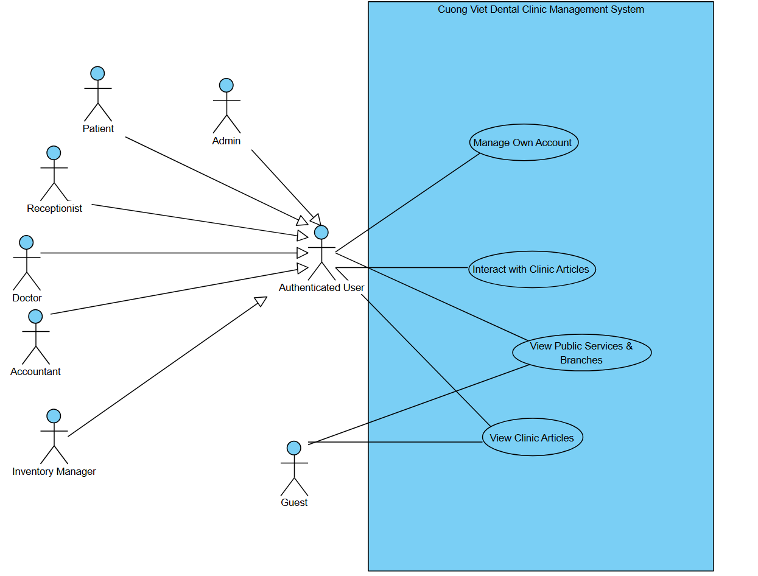

4.3.2 Patient
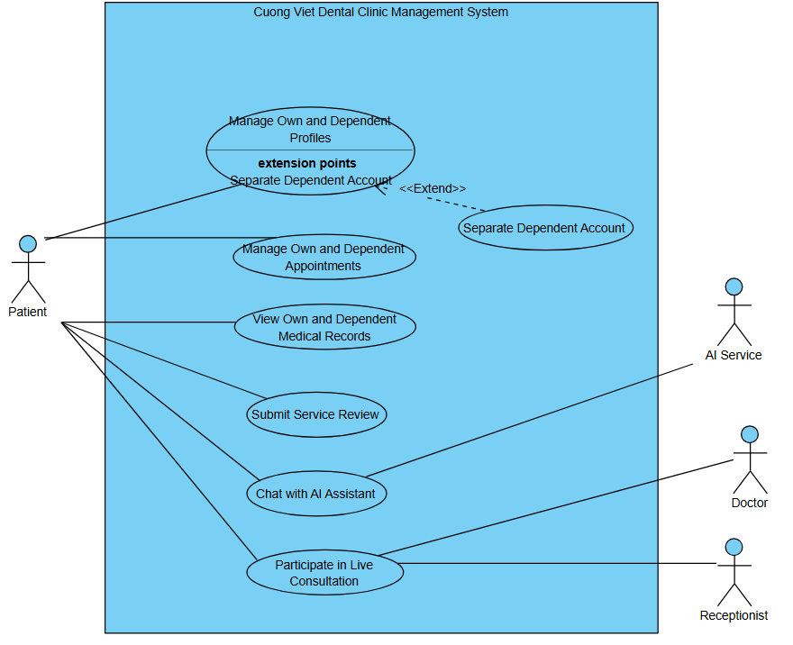

4.3.3 Doctor
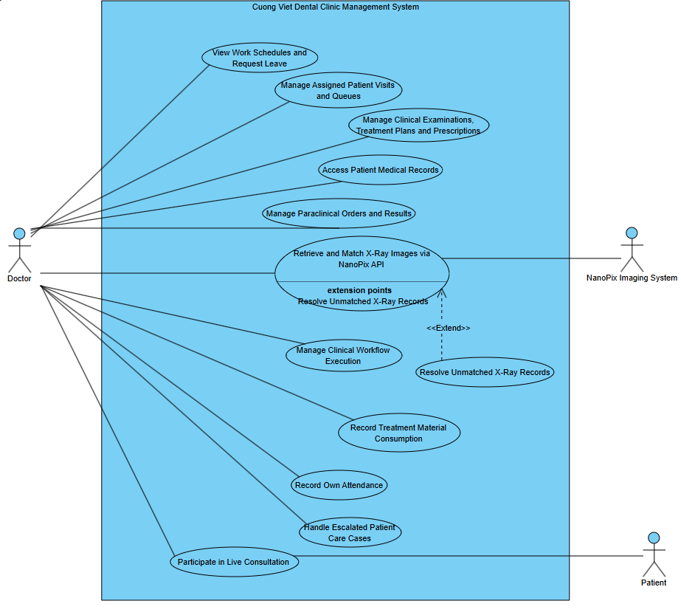

4.3.4 Admin
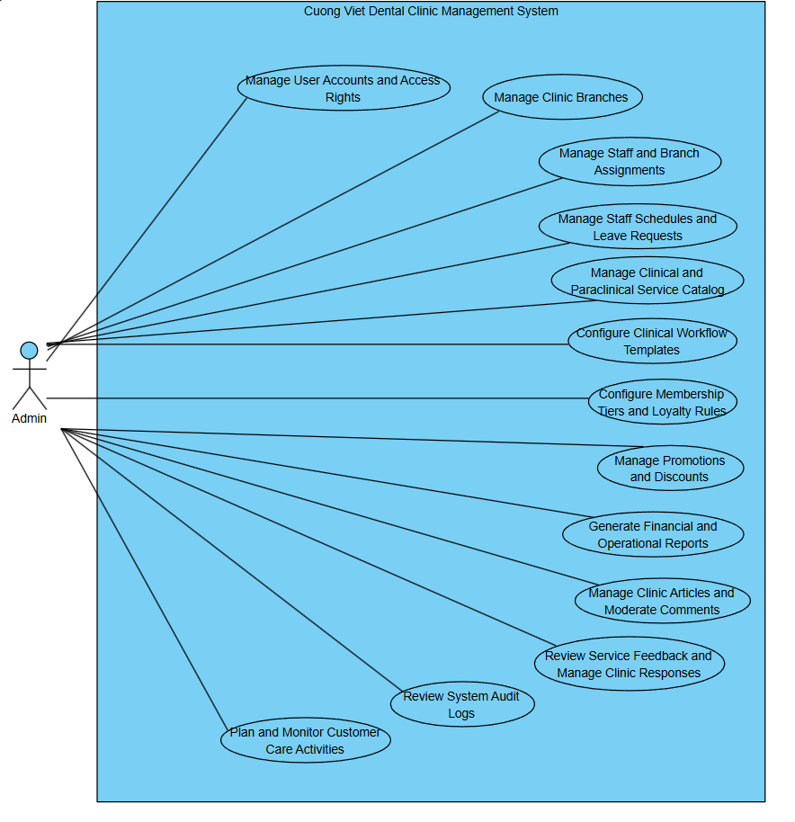

4.3.5 Receptionist
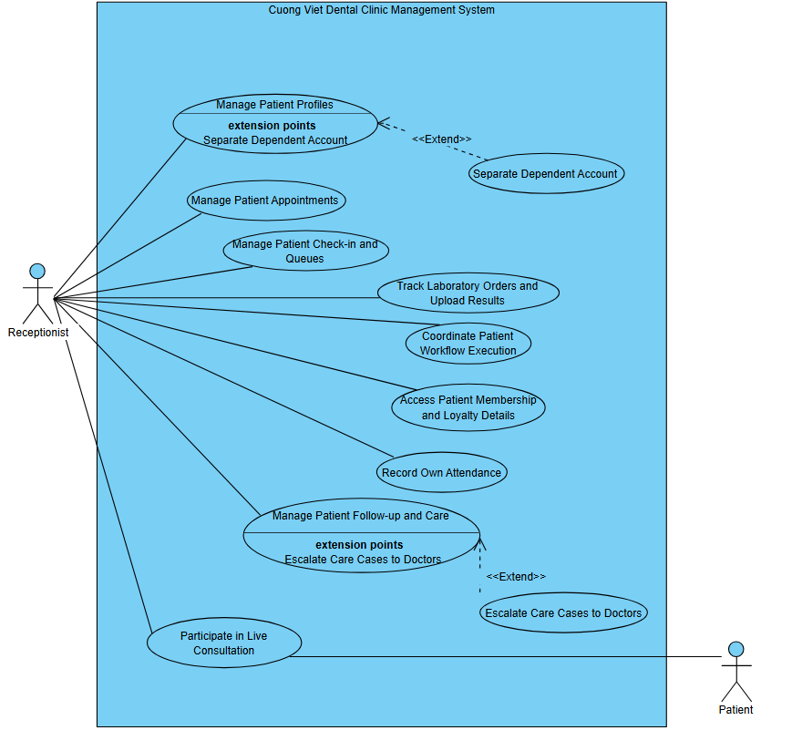

4.3.6 Accountant
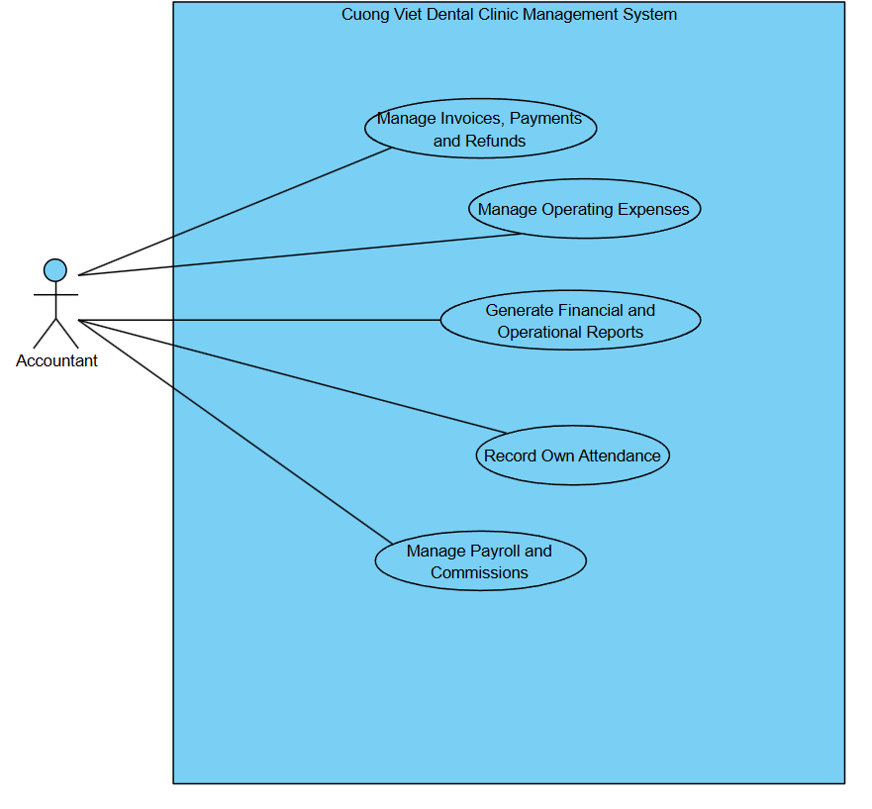

4.3.7 Inventory Manager
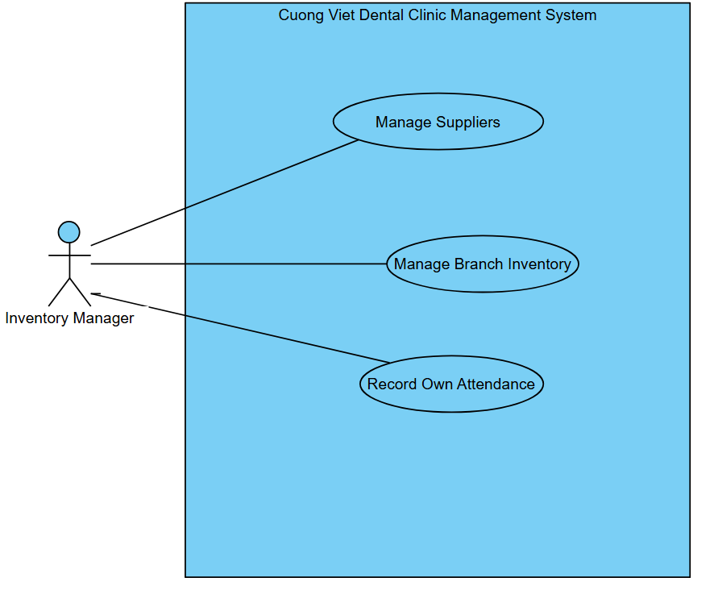

4.4 Permission Matrix
Full = unrestricted · Restricted = conditions apply (see footnotes) · No = denied
Entity | Action | Admin | Doctor | Patient | Accountant | Receptionist | Inventory Manager | Guest
Tài khoản | Tạo / kích hoạt / vô hiệu hóa tài khoản người dùng | Full | No | No | No | No | No | No
Tài khoản | Quản lý vai trò và quyền truy cập | Full | No | No | No | No | No | No
Tài khoản | Xem / cập nhật thông tin và thông tin xác thực cá nhân | Restricted ¹ | Restricted ¹ | Restricted ¹ | Restricted ¹ | Restricted ¹ | Restricted ¹ | No
Chi nhánh | Tạo / cập nhật thông tin và cấu hình chi nhánh | Full | No | No | No | No | No | No
Chi nhánh | Xem danh sách và thông tin chi nhánh đang hoạt động | Full | Full | Full | Full | Full | Full | Full
Nhân viên | Quản lý hồ sơ / phân công chi nhánh | Full | No | No | No | No | No | No
Hồ sơ bệnh nhân | Tạo / tìm kiếm / xem / cập nhật thông tin hành chính | No | No | Restricted ² | No | Restricted ³ | No | No
Hồ sơ bệnh nhân | Đối chiếu và xác nhận cảnh báo trùng hồ sơ | No | No | No | No | Restricted ³ | No | No
Hồ sơ thuộc tài khoản | Quản lý hồ sơ người phụ thuộc / tách sang tài khoản riêng | No | No | Restricted ² | No | No | No | No
Lịch hẹn | Đặt / xem / thay đổi / hủy lịch hẹn | No | No | Restricted ² | No | Restricted ³ | No | No
Lịch hẹn | Theo dõi lịch tổng / danh sách bệnh nhân vắng hẹn | No | No | No | No | Restricted ³ | No | No
Lịch làm việc | Lập / cập nhật / phân công ca làm theo chi nhánh | Full | No | No | No | No | No | No
Lịch làm việc | Xem lịch làm việc cá nhân | No | Restricted ¹ | No | Restricted ¹ | Restricted ¹ | Restricted ¹ | No
Yêu cầu nghỉ / khóa lịch | Gửi / xem yêu cầu của bản thân | No | Restricted ⁴ | No | No | No | No | No
Yêu cầu nghỉ / khóa lịch | Xem / phê duyệt / từ chối | Full | No | No | No | No | No | No
Lượt khám | Tiếp nhận / check-in / ghi triệu chứng ban đầu | No | Restricted ³ | No | No | Restricted ³ | No | No
Hàng chờ | Phân bác sĩ / phòng / ghế khám | No | Restricted ³ | No | No | Restricted ³ | No | No
Hàng chờ | Cấp số / in phiếu chờ | No | No | No | No | Restricted ³ | No | No
Hàng chờ | Gọi bệnh nhân / ưu tiên / tạm dừng / tiếp tục chờ | No | Restricted ³ | No | No | Restricted ³ | No | No
Khám lâm sàng và chẩn đoán | Ghi nhận / cập nhật | No | Restricted ³ | No | No | No | No | No
Kế hoạch điều trị | Lập / cập nhật / theo dõi tiến độ | No | Restricted ³ | No | No | No | No | No
Dịch vụ đã thực hiện | Ghi nhận / xác nhận hoàn thành | No | Restricted ³ | No | No | No | No | No
Ảnh lâm sàng trước / sau điều trị | Tải lên / cập nhật | No | Restricted ³ | No | No | No | No | No
Đơn thuốc và hướng dẫn chăm sóc | Lập / cập nhật | No | Restricted ³ | No | No | No | No | No
Bệnh án và lịch sử điều trị | Tra cứu / xem | No | Restricted ³ | Restricted ² | No | No | No | No
Chỉ định xét nghiệm / X-Ray | Tạo chỉ định | No | Restricted ³ | No | No | No | No | No
Xét nghiệm gửi ngoài | Theo dõi gửi mẫu / tải kết quả lên | No | No | No | No | Restricted ³ | No | No
Kết quả X-Ray chưa khớp | Đối chiếu / liên kết với hồ sơ và lượt khám | No | Restricted ³ | No | No | Restricted ³ | No | No
Kết quả xét nghiệm / X-Ray | Xem kết quả | No | Restricted ³ | Restricted ² | No | Restricted ⁵ | No | No
Danh mục dịch vụ và bảng giá | Tạo / cập nhật danh mục và chính sách giá | Full | No | No | No | No | No | No
Danh mục dịch vụ và bảng giá | Xem danh mục dịch vụ và bảng giá niêm yết công khai | Full | Full | Full | Full | Full | Full | Full
Mẫu quy trình khám / điều trị | Tạo / cấu hình / quản lý phiên bản | Full | No | No | No | No | No | No
Thực hiện quy trình khám / điều trị | Khởi tạo / theo dõi / cập nhật bước thực hiện | No | Restricted ³ | No | No | Restricted ³ | No | No
Hạng thành viên và điểm thưởng | Cấu hình hạng / quy tắc tích điểm / quyền lợi | Full | No | No | No | No | No | No
Hạng thành viên và điểm thưởng | Tra cứu hạng / điểm / quyền lợi bệnh nhân | Full | No | No | No | Restricted ³ | No | No
Khuyến mãi và mã giảm giá | Tạo / xem / cập nhật chương trình và điều kiện | Full | No | No | No | No | No | No
Hóa đơn | Lập / xem / kiểm tra / điều chỉnh / xuất hóa đơn | No | No | No | Restricted ³ | No | No | No
Thanh toán và công nợ | Ghi nhận thanh toán / quản lý nhiều đợt / theo dõi công nợ | No | No | No | Restricted ³ | No | No | No
Hoàn tiền và điều chỉnh tài chính | Xử lý / tra cứu lịch sử giao dịch | No | No | No | Restricted ³ | No | No | No
Chi phí vận hành | Ghi nhận / phân loại / theo dõi | No | No | No | Restricted ³ | No | No | No
Báo cáo tài chính và vận hành | Xem / xuất Excel | Full | No | No | Restricted ³ | No | No | No
Nhà cung cấp | Tạo / xem / cập nhật thông tin | No | No | No | No | No | Restricted ³ | No
Kho vật tư | Quản lý danh mục / nhập / xuất / điều chỉnh tồn kho | No | No | No | No | No | Restricted ³ | No
Kho vật tư | Đính kèm chứng từ / theo dõi cảnh báo tồn và hạn dùng | No | No | No | No | No | Restricted ³ | No
Tiêu hao vật tư | Ghi nhận vật tư sử dụng sau điều trị | No | Restricted ³ | No | No | No | Restricted ³ | No
Chấm công | Check-in / check-out / xem lịch sử cá nhân | No | Restricted ⁶ | No | Restricted ⁶ | Restricted ⁶ | Restricted ⁶ | No
Lương và hoa hồng | Tính / xem / quản lý theo kỳ lương | No | No | No | Restricted ³ | No | No | No
Bài viết | Tạo / sửa / đăng tải / ẩn / xóa | Full | No | No | No | No | No | No
Bài viết | Xem bài viết đã đăng | Full | Full | Full | Full | Full | Full | No
Tương tác bài viết | Thích / bình luận / phản hồi | Restricted ⁷ | Restricted ⁷ | Restricted ⁷ | Restricted ⁷ | Restricted ⁷ | Restricted ⁷ | No
Kiểm duyệt bình luận | Ẩn / xóa bình luận / hạn chế hoặc khôi phục quyền bình luận | Full | No | No | No | No | No | No
Đánh giá dịch vụ | Gửi số sao và nhận xét | No | No | Restricted ⁸ | No | No | No | No
Đánh giá dịch vụ | Theo dõi / quản lý phản hồi của phòng khám | Full | No | No | No | No | No | No
Nhật ký hệ thống | Tra cứu / xem lịch sử thao tác | Full | No | No | No | No | No | No
Chăm sóc khách hàng | Lọc / phân nhóm / lập kế hoạch / phân công / theo dõi | Full | No | No | No | No | No | No
Chăm sóc khách hàng | Thực hiện liên hệ / ghi kết quả / cập nhật trạng thái / chuyển bác sĩ | No | No | No | No | Restricted ³ | No | No
Chăm sóc khách hàng | Tiếp nhận / xử lý trường hợp cần chuyên môn | No | Restricted ³ | No | No | No | No | No
Chatbot và tư vấn trực tiếp | Chat với AI / chọn tư vấn trực tiếp / yêu cầu chuyển nhân viên | No | No | Restricted ⁹ | No | No | No | No
Tư vấn trực tiếp | Tiếp nhận / trả lời / chuyển giao / xem lịch sử hội thoại | No | Restricted ⁹ | No | No | Restricted ⁹ | No | No

Ghi chú điều kiện Restricted:
- Chỉ tài khoản hoặc lịch làm việc của bản thân; không tự thay đổi vai trò và quyền truy cập.
- Chỉ hồ sơ bản thân và người phụ thuộc được cấp quyền. Tách hồ sơ phải hoàn tất xác nhận; bệnh nhân không được sửa nội dung bệnh án.
- Theo chi nhánh, nhiệm vụ và phạm vi dữ liệu được phân quyền. Bác sĩ thực hiện nghiệp vụ chuyên môn; lễ tân chỉ cập nhật các bước hành chính, tiếp nhận và điều phối được giao.
- Chỉ gửi và xem yêu cầu của bản thân; gửi trước ít nhất 3 ngày. Yêu cầu chỉ có hiệu lực sau khi Admin phê duyệt.
- Lễ tân xem thông tin kết quả phục vụ tải lên, kiểm tra và liên kết hồ sơ; không sửa kết luận chuyên môn của bác sĩ.
- Chấm công cho bản thân theo ca và điều kiện mạng được cấu hình; không tự sửa lịch sử chấm công.
- Phải đăng nhập và tuân thủ hạn chế tương tác/bình luận do Admin thiết lập.
- Chỉ đánh giá dịch vụ đã hoàn thành của hồ sơ được phép quản lý.
- Bệnh nhân chỉ truy cập hội thoại của mình. Nhân viên truy cập hội thoại được phân công/tiếp nhận; lễ tân tư vấn dịch vụ và hỗ trợ đặt lịch, bác sĩ tư vấn chuyên môn.

5. System Functionalities
[Provide functionality overview of software system]

5.1 Screen Inventory

a. Screen Flow
[This part shows the system screens and the relationship among screens – see sample below]
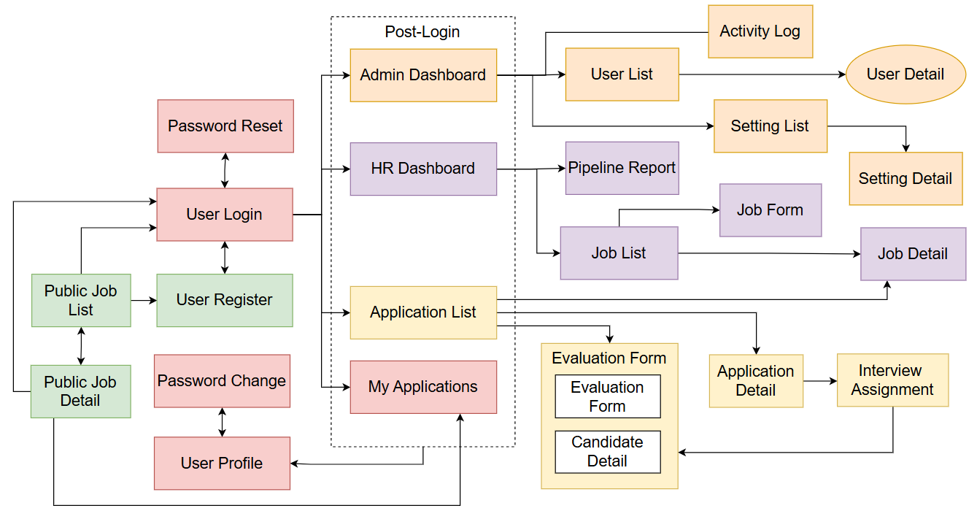

b. Screen List
The following list contains all approved user-interface screens from SCR-01.1 to SCR-45.5, grouped by feature.

# | Feature | Screen | Description
1 | Quản lý tài khoản và phân quyền | SCR-01.1: Danh sách người dùng | Hiển thị danh sách tài khoản người dùng theo vai trò và chi nhánh.
2 | Quản lý tài khoản và phân quyền | SCR-01.2: Form Thêm/Sửa | Cho phép Admin tạo mới, cập nhật thông tin và kích hoạt hoặc khóa tài khoản.
3 | Quản lý tài khoản và phân quyền | SCR-01.3: Phân quyền theo vai trò và chi nhánh | Cho phép Admin gán vai trò và thiết lập quyền truy cập theo từng chi nhánh.
4 | Quản lý tài khoản và phân quyền | SCR-01.4: Trang chủ công khai (Home) & Đăng nhập | Hiển thị trang chủ (tin tức, dịch vụ) cho khách (Guest) và cho phép đăng ký, đăng nhập hệ thống.
5 | Quản lý tài khoản và phân quyền | SCR-01.5: Thông tin tài khoản & Đổi mật khẩu | Cho phép người dùng xem, cập nhật hồ sơ cá nhân và đổi mật khẩu.
6 | Cấu hình bảng giá và danh mục dịch vụ | SCR-02.1: Danh sách dịch vụ, thủ thuật và cận lâm sàng | Hiển thị bảng giá công khai cho khách và danh mục dịch vụ, thủ thuật, cận lâm sàng cho Admin.
7 | Cấu hình bảng giá và danh mục dịch vụ | SCR-02.2: Form Thêm/Sửa dịch vụ & Giá | Cho phép Admin thêm hoặc sửa dịch vụ, đơn giá, phụ phí và chính sách giá.
8 | Cấu hình bảng giá và danh mục dịch vụ | SCR-02.3: Cấu hình thông số kết quả & Yêu cầu kỹ thuật | Cho phép Admin thiết lập thông số kết quả và yêu cầu kỹ thuật cho từng dịch vụ.
9 | Quản lý hồ sơ bệnh nhân | SCR-03.1: DS Hồ sơ bệnh nhân | Hiển thị danh sách và hỗ trợ tìm kiếm, tra cứu hồ sơ bệnh nhân.
10 | Quản lý hồ sơ bệnh nhân | SCR-03.2: Chi tiết Hồ sơ (4 tab) | Hiển thị thông tin cá nhân, ảnh tổng hợp, bệnh án và quá trình điều trị của bệnh nhân.
11 | Quản lý hồ sơ bệnh nhân | SCR-03.3: Portal "Hồ sơ của tôi" | Cho phép bệnh nhân xem thông tin và sổ khám của bản thân hoặc người phụ thuộc.
12 | Quản lý hồ sơ bệnh nhân | SCR-03.4: Chi tiết lượt khám & Lịch sử điều trị | Hiển thị chi tiết lịch sử các lượt khám và quá trình điều trị của bệnh nhân.
13 | Xác minh danh tính & Chống trùng hồ sơ | SCR-04.1: Form Thêm bệnh nhân | Cho phép lễ tân tạo mới hồ sơ bệnh nhân và đối chiếu danh sách trùng tên theo ngày sinh.
14 | Xác minh danh tính & Chống trùng hồ sơ | SCR-04.2: Popup Cảnh báo trùng lặp | Hiển thị cảnh báo khi trùng thông tin hoặc số điện thoại để lễ tân kiểm tra trước khi lưu.
15 | Quản lý đặt lịch hẹn | SCR-05.1: Dashboard Lịch hẹn | Hiển thị tổng quan lịch hẹn theo ngày, chi nhánh và bác sĩ cho lễ tân.
16 | Quản lý đặt lịch hẹn | SCR-05.2: Calendar Tuần/Tháng | Hiển thị danh sách lịch hẹn trực quan theo lịch tuần hoặc tháng.
17 | Quản lý đặt lịch hẹn | SCR-05.3: Form Tạo/Sửa/Đổi lịch hẹn | Cho phép lễ tân đặt lịch mới, đổi lịch hoặc hủy lịch hẹn cho bệnh nhân.
18 | Quản lý đặt lịch hẹn | SCR-05.4: Danh sách khách không đến & Cần nhắc | Hiển thị danh sách bệnh nhân không đến khám trong 7 ngày để lễ tân liên hệ nhắc lịch.
19 | Đặt & Quản lý lịch hẹn trực tuyến | SCR-06.1: Giao diện Đặt lịch | Cho phép bệnh nhân chọn hồ sơ, chi nhánh, ngày khám và bác sĩ để đặt hẹn trực tuyến.
20 | Đặt & Quản lý lịch hẹn trực tuyến | SCR-06.2: Khối khai báo tình trạng ban đầu | Cho phép bệnh nhân ghi chú triệu chứng hoặc tình trạng ban đầu ngay trên form đặt lịch.
21 | Đặt & Quản lý lịch hẹn trực tuyến | SCR-06.3: Danh sách & Chi tiết lịch hẹn của tôi | Hiển thị danh sách và thông tin chi tiết các lịch hẹn đã đặt của bệnh nhân.
22 | Đặt & Quản lý lịch hẹn trực tuyến | SCR-06.4: Form Đổi/Hủy lịch hẹn | Cho phép bệnh nhân thay đổi hoặc hủy lịch hẹn đã đặt theo quy định.
23 | Tiếp đón & Check-in bệnh nhân | SCR-07.1: Check-in & Ghi nhận sơ bộ | Cho phép lễ tân xác nhận bệnh nhân đến khám, tạo lượt khám và ghi nhận triệu chứng ban đầu.
24 | Tiếp đón & Check-in bệnh nhân | SCR-07.2: Danh sách lượt khám trong ngày | Hiển thị danh sách các lượt khám đã tiếp nhận trong ngày tại chi nhánh.
25 | Phân công Bác sĩ & Chỉ định ghế khám | SCR-08.1: Kanban Board Điều phối | Hiển thị các hàng chờ theo bác sĩ và ghế nha để điều phối bệnh nhân chờ khám.
26 | Phân công Bác sĩ & Chỉ định ghế khám | SCR-08.2: Popup Phân công/Đổi bác sĩ & Ghế khám | Cho phép phân bổ hoặc thay đổi bác sĩ và ghế khám cho bệnh nhân.
27 | Cấp số thứ tự & In phiếu chờ | SCR-09.1: Popup In phiếu chờ | Cho phép sinh số thứ tự (thường hoặc ưu tiên sau cận lâm sàng) và in phiếu chờ.
28 | Cấp số thứ tự & In phiếu chờ | SCR-09.2: Thông tin số thứ tự trên lượt khám | Hiển thị số thứ tự và trạng thái xếp hàng trực tiếp trên thông tin lượt khám.
29 | Quản lý hàng chờ khám & Ưu tiên | SCR-10.1: Hàng chờ Queue (Tivi) | Hiển thị số thứ tự đang phục vụ, số tiếp theo và tổng số người chờ trên màn hình Tivi.
30 | Quản lý hàng chờ khám & Ưu tiên | SCR-10.2: Màn hình Kích hoạt Cấp cứu | Cho phép kích hoạt chế độ ưu tiên khẩn cấp cho ca cấp cứu tại phòng khám.
31 | Quản lý hàng chờ khám & Ưu tiên | SCR-10.3: Dashboard trạng thái lễ tân | Hiển thị tiến trình hàng chờ thời gian thực (chờ khám, đang khám, chờ cận lâm sàng, hoàn tất).
32 | Quản lý hàng chờ khám & Ưu tiên | SCR-10.4: Thao tác Tạm dừng/Tiếp tục chờ trên Kanban | Cho phép tạm dừng hoặc tiếp tục trạng thái chờ khám của bệnh nhân trên bảng điều phối.
33 | Quản lý quá trình khám và chỉ định lâm sàng | SCR-11.1: Tab Khám bệnh | Cho phép bác sĩ ghi nhận triệu chứng, kết quả thăm khám lâm sàng và nhận định ban đầu.
34 | Quản lý quá trình khám và chỉ định lâm sàng | SCR-11.2: Form Tạo chỉ định cận lâm sàng | Cho phép bác sĩ tạo phiếu chỉ định xét nghiệm hoặc chụp X-quang cho bệnh nhân.
35 | Quản lý quá trình khám và chỉ định lâm sàng | SCR-11.3: Danh sách chỉ định trong lượt khám | Hiển thị các chỉ định cận lâm sàng đã tạo và trạng thái thực hiện trong lượt khám.
36 | Quản lý kết quả phim X-quang | SCR-12.1: Danh sách & Trình xem ảnh X-quang | Hiển thị danh sách và hình ảnh X-quang đồng bộ từ NanoPix để bác sĩ xem và chẩn đoán.
37 | Quản lý kết quả phim X-quang | SCR-12.2: Danh sách kết quả chưa khớp hồ sơ | Hiển thị các ảnh X-quang lấy từ NanoPix nhưng chưa khớp tự động với hồ sơ bệnh nhân.
38 | Quản lý kết quả phim X-quang | SCR-12.3: Form Đối chiếu & Liên kết kết quả | Cho phép nhân viên kiểm tra và liên kết thủ công ảnh X-quang vào đúng bệnh nhân và lượt khám.
39 | Quản lý kết quả phim X-quang | SCR-12.4: Trạng thái đồng bộ & Thông báo lỗi kết nối | Hiển thị trạng thái kết nối API NanoPix và thông báo lỗi khi đồng bộ thất bại.
40 | Quản lý xét nghiệm & Mẫu gửi đơn vị ngoài | SCR-13.1: Bảng theo dõi chỉ định & Mẫu gửi ngoài | Hiển thị danh sách chỉ định xét nghiệm và trạng thái gửi mẫu ra đơn vị bên ngoài.
41 | Quản lý xét nghiệm & Mẫu gửi đơn vị ngoài | SCR-13.2: Modal Upload kết quả | Cho phép lễ tân tải ảnh hoặc tài liệu kết quả xét nghiệm lên hệ thống.
42 | Quản lý xét nghiệm & Mẫu gửi đơn vị ngoài | SCR-13.3: Chi tiết chỉ định & Kết quả xét nghiệm | Hiển thị thông tin chi tiết chỉ định và kết quả xét nghiệm gắn với lượt khám.
43 | Ghi nhận chẩn đoán bệnh án | SCR-14.1: Form Chẩn đoán bệnh lý | Cho phép bác sĩ nhập và cập nhật kết luận chẩn đoán chuyên môn vào bệnh án.
44 | Quản lý kế hoạch điều trị | SCR-15.1: Tab Lộ trình điều trị | Hiển thị tổng quan lộ trình và kế hoạch điều trị nhiều giai đoạn của bệnh nhân.
45 | Quản lý kế hoạch điều trị | SCR-15.2: Form Tạo/Sửa kế hoạch điều trị | Cho phép bác sĩ lập hoặc cập nhật kế hoạch điều trị, các mốc thực hiện và lịch hẹn dự kiến.
46 | Quản lý kế hoạch điều trị | SCR-15.3: Chi tiết giai đoạn & Tiến độ điều trị | Hiển thị chi tiết từng giai đoạn, tiến độ hoàn thành và các dịch vụ, hình ảnh liên kết.
47 | Ghi nhận dịch vụ thực hiện thực tế | SCR-16.1: Khối chọn & Xác nhận dịch vụ hoàn thành | Cho phép bác sĩ chọn và xác nhận các dịch vụ/thủ thuật thực tế đã hoàn thành trong lượt khám.
48 | Ghi nhận dịch vụ thực hiện thực tế | SCR-16.2: Danh sách dịch vụ đã thực hiện theo lượt khám | Hiển thị các dịch vụ đã hoàn tất và bác sĩ thực hiện để làm căn cứ lập hóa đơn, tính hoa hồng.
49 | Lưu ảnh chụp lâm sàng trước/sau | SCR-17.1: Thư mục Ảnh lâm sàng | Hiển thị kho ảnh chụp lâm sàng của bệnh nhân theo ngày khám và giai đoạn điều trị.
50 | Lưu ảnh chụp lâm sàng trước/sau | SCR-17.2: Form Upload & Phân loại ảnh | Cho phép bác sĩ tải ảnh lên hồ sơ và phân loại ảnh trước hoặc sau điều trị.
51 | Lưu ảnh chụp lâm sàng trước/sau | SCR-17.3: Giao diện Xem/Đối chiếu ảnh trước và sau điều trị | Hiển thị song song ảnh trước và sau điều trị để theo dõi kết quả tiến triển.
52 | Kê đơn, Dặn dò & Hẹn tái khám | SCR-18.1: Modal Hẹn tái khám | Cho phép tạo lịch hẹn tái khám cho bệnh nhân liên kết với phân hệ lịch hẹn.
53 | Kê đơn, Dặn dò & Hẹn tái khám | SCR-18.2: Danh sách Cần nhắc | Hiển thị danh sách bệnh nhân cần liên hệ nhắc tái khám để chuyển sang bộ phận chăm sóc.
54 | Kê đơn, Dặn dò & Hẹn tái khám | SCR-18.3: Form Kê đơn thuốc | Cho phép bác sĩ kê đơn thuốc với liều lượng và hướng dẫn sử dụng chi tiết.
55 | Kê đơn, Dặn dò & Hẹn tái khám | SCR-18.4: Form Dặn dò & Hướng dẫn chăm sóc | Cho phép bác sĩ ghi nhận lời dặn và hướng dẫn chăm sóc sau điều trị cho bệnh nhân.
56 | Kê đơn, Dặn dò & Hẹn tái khám | SCR-18.5: Chi tiết/Xem đơn thuốc | Hiển thị chi tiết nội dung đơn thuốc và lời dặn của bác sĩ.
57 | Quản lý hạng thẻ & Tích điểm | SCR-19.1: Bảng Cấu hình hạng thẻ & Quy tắc tích điểm | Cho phép Admin cấu hình hạng thành viên, điều kiện xếp hạng và quy tắc tích điểm.
58 | Quản lý hạng thẻ & Tích điểm | SCR-19.2: Thẻ thành viên | Hiển thị thông tin hạng thẻ hiện tại và điểm tích lũy của bệnh nhân.
59 | Quản lý hạng thẻ & Tích điểm | SCR-19.3: Lịch sử điểm & Quyền lợi thành viên | Hiển thị lịch sử tích/dùng điểm và các quyền lợi ưu đãi áp dụng theo hạng thẻ.
60 | Quản lý chương trình khuyến mãi & Mã giảm giá | SCR-20.1: Danh mục chương trình & Voucher | Hiển thị danh sách các chương trình khuyến mãi và mã voucher giảm giá.
61 | Quản lý chương trình khuyến mãi & Mã giảm giá | SCR-20.2: Form Tạo/Sửa mã khuyến mãi | Cho phép Admin tạo mới hoặc cập nhật chương trình giảm giá theo phần trăm hoặc số tiền.
62 | Quản lý chương trình khuyến mãi & Mã giảm giá | SCR-20.3: Chi tiết điều kiện & Thời hạn áp dụng | Hiển thị chi tiết thời hạn, trạng thái và điều kiện áp dụng ưu đãi theo dịch vụ hoặc hạng thẻ.
63 | Lập & Quản lý hóa đơn thanh toán | SCR-21.1: Form Chi tiết hóa đơn | Cho phép kế toán kiểm tra dịch vụ hoàn thành, áp dụng ưu đãi và lập hóa đơn.
64 | Lập & Quản lý hóa đơn thanh toán | SCR-21.2: Danh sách hóa đơn | Hiển thị danh sách toàn bộ hóa đơn thanh toán và trạng thái thu tiền.
65 | Lập & Quản lý hóa đơn thanh toán | SCR-21.3: Xem trước/In hóa đơn | Hiển thị bản xem trước của hóa đơn để kế toán kiểm tra và xuất in.
66 | Lập & Quản lý hóa đơn thanh toán | SCR-21.4: Lịch sử điều chỉnh hóa đơn | Hiển thị lịch sử các lần chỉnh sửa và cập nhật dữ liệu hóa đơn.
67 | Thu tiền & Quản lý thanh toán nhiều đợt | SCR-22.1: Dashboard Tài chính bệnh nhân | Hiển thị tổng chi phí, số tiền đã thanh toán qua các đợt và số tiền còn nợ của bệnh nhân.
68 | Thu tiền & Quản lý thanh toán nhiều đợt | SCR-22.2: Modal Ghi nhận thanh toán/Tạm ứng | Cho phép kế toán ghi nhận giao dịch thu tiền mặt hoặc chuyển khoản cho từng đợt.
69 | Thu tiền & Quản lý thanh toán nhiều đợt | SCR-22.3: Lịch sử các đợt thanh toán | Hiển thị danh sách lịch sử các lần thu tiền và tạm ứng của hóa đơn.
70 | Đánh giá dịch vụ & Phản hồi của phòng khám | SCR-23.1: Form Đánh giá dịch vụ | Cho phép bệnh nhân đánh giá từ 1–5 sao và gửi nhận xét sau khi hoàn thành dịch vụ.
71 | Đánh giá dịch vụ & Phản hồi của phòng khám | SCR-23.2: Danh sách & Chi tiết đánh giá | Hiển thị danh sách và nội dung chi tiết các đánh giá của bệnh nhân để Admin theo dõi.
72 | Đánh giá dịch vụ & Phản hồi của phòng khám | SCR-23.3: Form Phản hồi của phòng khám | Cho phép Admin nhập và quản lý nội dung phản hồi của phòng khám cho từng đánh giá.
73 | Quản lý công nợ & Hoàn tiền | SCR-24.1: Bảng kê Công nợ | Hiển thị danh sách theo dõi công nợ của bệnh nhân theo hóa đơn và đợt điều trị.
74 | Quản lý công nợ & Hoàn tiền | SCR-24.2: Chi tiết công nợ bệnh nhân | Hiển thị chi tiết các khoản nợ và lịch sử thanh toán của từng bệnh nhân.
75 | Quản lý công nợ & Hoàn tiền | SCR-24.3: Form Hoàn tiền/Điều chỉnh tài chính | Cho phép kế toán xử lý hoàn tiền hoặc điều chỉnh sai sót tài chính kèm lý do.
76 | Quản lý công nợ & Hoàn tiền | SCR-24.4: Lịch sử hoàn tiền & Điều chỉnh | Hiển thị lịch sử các giao dịch hoàn tiền và điều chỉnh tài chính để kiểm tra, đối soát.
77 | Quản lý chi phí vận hành | SCR-25.1: Bảng kê Chi phí | Hiển thị danh sách các khoản chi phí vận hành như điện, nước, mặt bằng, lương.
78 | Quản lý chi phí vận hành | SCR-25.2: Form Khai báo/Sửa chi phí | Cho phép kế toán ghi nhận mới hoặc cập nhật chứng từ chi phí vận hành.
79 | Quản lý chi phí vận hành | SCR-25.3: Bộ lọc chi phí theo chi nhánh, kỳ và loại chi | Cho phép lọc và tra cứu dữ liệu chi phí theo chi nhánh, kỳ kế toán và nhóm chi phí.
80 | Quản lý nhà cung cấp | SCR-26.1: Danh mục Nhà cung cấp | Hiển thị danh sách các nhà cung cấp vật tư nha khoa trên hệ thống.
81 | Quản lý nhà cung cấp | SCR-26.2: Form Thêm/Sửa đối tác | Cho phép quản lý kho tạo mới hoặc cập nhật thông tin liên hệ, mã số thuế nhà cung cấp.
82 | Quản lý nhà cung cấp | SCR-26.3: Chi tiết nhà cung cấp & Chứng từ liên quan | Hiển thị thông tin chi tiết nhà cung cấp và danh sách các phiếu nhập kho liên kết.
83 | Quản lý kho vật tư nha khoa theo chi nhánh | SCR-27.1: Danh mục vật tư & Tồn kho theo chi nhánh | Hiển thị danh mục vật tư và số lượng tồn kho riêng biệt của từng chi nhánh.
84 | Quản lý kho vật tư nha khoa theo chi nhánh | SCR-27.2: Widget Cảnh báo sắp hết/Hết hạn | Hiển thị cảnh báo các loại vật tư sắp hết tồn kho hoặc sắp/đã hết hạn sử dụng.
85 | Quản lý kho vật tư nha khoa theo chi nhánh | SCR-27.3: Form Nhập kho & Upload chứng từ | Cho phép quản lý kho ghi nhận nhập kho và đính kèm ảnh/scan chứng từ mua hàng.
86 | Quản lý kho vật tư nha khoa theo chi nhánh | SCR-27.4: Form Xuất kho | Cho phép quản lý kho lập phiếu xuất kho vật tư tại chi nhánh.
87 | Quản lý kho vật tư nha khoa theo chi nhánh | SCR-27.5: Lịch sử nhập–xuất–tồn | Hiển thị lịch sử giao dịch nhập kho, xuất kho và biến động tồn kho.
88 | Ghi nhận tiêu hao vật tư | SCR-28.1: Form Ghi nhận tiêu hao/Trừ kho thủ công | Cho phép bác sĩ hoặc quản lý kho nhập số lượng vật tư tiêu hao sau ca điều trị để trừ kho.
89 | Ghi nhận tiêu hao vật tư | SCR-28.2: Danh sách tiêu hao theo lượt khám | Hiển thị danh sách vật tư và thuốc đã sử dụng gắn với từng lượt khám/ca điều trị.
90 | Xem báo cáo tài chính & Hoạt động | SCR-29.1: Dashboard Thống kê | Hiển thị biểu đồ tổng quan doanh thu, lượng khách, dịch vụ và hoạt động của bác sĩ.
91 | Xem báo cáo tài chính & Hoạt động | SCR-29.2: Báo cáo tài chính & Công nợ | Hiển thị báo cáo chi tiết về doanh thu, thực thu, chi phí và công nợ.
92 | Xem báo cáo tài chính & Hoạt động | SCR-29.3: Báo cáo hoạt động phòng khám | Hiển thị số liệu thống kê lượt khám, hiệu quả vận hành và chỉ số phản hồi khách hàng.
93 | Xem báo cáo tài chính & Hoạt động | SCR-29.4: Bộ lọc chi nhánh, thời gian và loại báo cáo | Cho phép lọc báo cáo theo từng chi nhánh hoặc tổng hợp toàn hệ thống theo kỳ.
94 | Xuất báo cáo ra file Excel | SCR-30.1: Chức năng Export Excel trên màn hình báo cáo | Cho phép kế toán và Admin xuất dữ liệu báo cáo đang xem ra file Excel.
95 | Xuất báo cáo ra file Excel | SCR-30.2: Popup Chọn loại báo cáo & Phạm vi xuất | Cho phép chọn loại báo cáo và phạm vi dữ liệu chi nhánh trước khi tải file Excel.
96 | Tra cứu nhật ký thao tác (Audit Log) | SCR-31.1: Bảng Audit Log | Hiển thị danh sách lịch sử các thao tác quan trọng và hỗ trợ bộ lọc tra cứu, truy vết.
97 | Tra cứu nhật ký thao tác (Audit Log) | SCR-31.2: Chi tiết thao tác & Dữ liệu thay đổi | Hiển thị chi tiết người thực hiện, thời điểm và dữ liệu trước/sau khi thay đổi.
98 | Tính lương & Hoa hồng | SCR-32.1: Bảng kê lương nhân viên & Hoa hồng bác sĩ | Hiển thị bảng tổng hợp lương nhân sự và hoa hồng bác sĩ theo kỳ lương.
99 | Tính lương & Hoa hồng | SCR-32.2: Chi tiết tính lương theo nhân viên | Hiển thị chi tiết căn cứ tính lương từ ngày công và dịch vụ đã hoàn thành của từng người.
100 | Tính lương & Hoa hồng | SCR-32.3: Cấu hình quy tắc tính thu nhập | Cho phép kế toán thiết lập quy tắc tính lương cứng và tỷ lệ hoa hồng theo phân quyền.
101 | Theo dõi ca trực & Chấm công nhân sự | SCR-33.1: Bảng phân ca theo tuần & Chi nhánh | Cho phép Admin lập, cập nhật và phân công lịch làm việc hàng tuần theo chi nhánh.
102 | Theo dõi ca trực & Chấm công nhân sự | SCR-33.2: Chức năng Check-in/Check-out chấm công | Cho phép nhân viên chấm công khi bắt đầu và kết thúc ca làm việc theo mạng nội bộ.
103 | Theo dõi ca trực & Chấm công nhân sự | SCR-33.3: Lịch làm việc cá nhân | Hiển thị lịch trực hàng tuần được phân công của từng nhân viên và bác sĩ.
104 | Theo dõi ca trực & Chấm công nhân sự | SCR-33.4: Lịch sử chấm công | Hiển thị lịch sử thời gian check-in/check-out của nhân viên qua các ca làm việc.
105 | Cấu hình mẫu quy trình khám & Điều trị | SCR-34.1: Danh sách mẫu quy trình | Hiển thị danh sách các mẫu quy trình khám và điều trị chuẩn theo dịch vụ.
106 | Cấu hình mẫu quy trình khám & Điều trị | SCR-34.2: Form Cấu hình các bước & Điều kiện chuyển bước | Cho phép Admin thiết lập thứ tự bước, vai trò phụ trách, cận lâm sàng và điều kiện chuyển bước.
107 | Cấu hình mẫu quy trình khám & Điều trị | SCR-34.3: Cấu hình điều phối hàng chờ | Cho phép thiết lập mức ưu tiên hàng chờ và quy tắc luồng khám liên tục hoặc ngắt quãng.

5.2 External API Inventory
The system integrates only with the NanoPix Synchronization API and the AI Chatbot Service API described below.
# | API Name | Calling Path | Description
1 | NanoPix Synchronization API | CV-DCMS Integration Service ↔ NanoPix | Synchronizes X-Ray result metadata and image references for FT12; matches results to the correct patient and visit, then routes unmatched results for authorized manual review.
2 | AI Chatbot Service API | CV-DCMS Chat Module ↔ AI Chatbot Service | Sends patient questions and approved context to the AI service, receives general-information responses, and supports handoff of a conversation to Receptionist or Doctor for FT45.

5.3 Background Job Inventory
The following scheduled jobs support appointment follow-up, NanoPix synchronization, inventory monitoring and customer care.
# | Job Name | Group | Description
1 | End-of-day No-show Scan and 7-day Follow-up Task Creation | Scheduled | At the end of each clinic day, scans unattended appointments, updates No-show status under FT05 and BR-APT-03, and creates or maintains follow-up tasks for seven days under BR-APT-05.
2 | NanoPix X-Ray Result Synchronization | Scheduled Integration | Periodically retrieves new X-Ray results from NanoPix for FT12, prevents duplicate imports, matches them to the correct patient and visit, and queues unmatched results for review.
3 | Low-stock / Near-expiry Alert and Customer-care Reminder | Scheduled | Scans branch inventory for low stock or near-expiry items under FT27 and notifies responsible staff of due or overdue customer-care tasks under FT44.

II. Use Case Specifications

1. UC 1: Manage User Accounts and Access Rights

1.1 Manage Personal Account and Authentication

Use Case ID | UC-01.1 | Use Case Name | Manage Personal Account and Authentication
Created By | HuyHQ | Created Date | 19/10/2026
Primary Actors | Guest, Authenticated User | Secondary Actors | None
Description | Allows Guests to register for patient accounts and log in. Authenticated Users can view and update their personal account information, change passwords, and log out.
Trigger | The Guest selects Register or Login, or is redirected to Login when attempting a function requiring authentication. The Authenticated User selects My Account, Change Password, or Logout.
Preconditions | PRE-01: For registration, the actor is not logged in.  PRE-02: For login, the actor is not logged in and has an existing account. Successful login requires the account to be active.  PRE-03: For viewing/updating personal account information, changing passwords, and logging out, the actor has an authenticated session.
Postconditions | Successful completion:  POST-01: Registration creates a new account with the Patient role.  POST-02: Login establishes an authenticated session with the account's assigned access rights.  POST-03: Viewing account information does not change stored data; a successful update saves the permitted changes.  POST-04: A successful password change replaces the previous password.  POST-05: Logout terminates the current authenticated session.  Failed completion:  POST-06: Failed registration does not create an account; failed login does not establish an authenticated session.  POST-07: Failed updates or password changes preserve the previously stored information.
Normal Sequence/Flow | F1 – Register a patient account  1. The Guest selects Register.  2. The system displays the registration form.  3. The Guest enters the required account information, password, and password confirmation, then submits the form.  4. The system validates the required fields, input formats, password requirements, password confirmation, and uniqueness of the login identifier.  5. The system creates an active account with the Patient role and securely stores the password.  6. The system displays MSG-01 and directs the Guest to the login page.  F2 – Log in  1. The Guest selects Login.  2. The system displays the login form.  3. The Guest enters their login identifier and password, then submits the form.  4. The system checks that the required fields are provided.  5. The system verifies the credentials and checks that the account is neither locked nor deactivated.  6. The system establishes an authenticated session and loads the account's assigned roles, permissions, and branch access scope, where applicable.  7. The system redirects the user to the appropriate landing page according to their access rights.  F3 – View and update personal account information  1. The user selects My Account.  2. The system retrieves and displays the user's personal account information.  3. The user selects Edit.  4. The system displays the fields the user is allowed to update.  5. The user modifies the information and selects Save.  6. The system validates the submitted information and verifies that the requested changes are permitted.  7. The system saves the changes and displays the updated information with MSG-02.  F4 – Change password  1. The user selects Change Password.  2. The system displays a form requesting the current password, new password, and password confirmation.  3. The user completes and submits the form.  4. The system validates the required fields and verifies the current password.  5. The system checks the new password against the password policy and verifies that the confirmation matches.  6. The system securely saves the new password and displays MSG-03.  F5 – Log out  1. The user selects Logout.  2. The system invalidates the current authenticated session.  3. The system redirects the user to the public homepage.
Alternative Sequences/Flows | F1.3a – Cancel registration: The Guest cancels or leaves the registration form before submitting. No account is created, and the scenario ends.  F2.3a – Cancel login: The Guest leaves the login form without submitting credentials. No authenticated session is established, and the scenario ends.  F3.3a – View information only: The user views the account information without selecting Edit. No information is changed, and the scenario ends when the user leaves the page.  F3.5a – Cancel account editing: The user selects Cancel instead of Save. The system discards unsaved changes and returns to the account information page at F3, step 2.  F4.3a – Cancel password change: The user cancels be
Exception | F1.4a – Missing required registration fields: The system displays MSG02 under each missing required field and returns to F1, step 3.  F1.4b – Invalid input format: The system displays MSG29 under the affected field and returns to F1, step 3.  F1.4c – Input exceeds the maximum length: The system displays MSG08 under the affected field and returns to F1, step 3.  F1.4d – Duplicate login identifier: The system displays MSG23 under the login identifier field and returns to F1, step 3.  F1.4e – Password does not meet the password requirements: The system displays MSG26 under the password field and returns to F1, step 3.  F1.4f – Password confirmation does not match: The system displays MSG27 under the confirmation field and returns to F1, step 3.  F2.4a – Missing login information: The system displays MSG02 under each missing required field and returns to F2, step 3.  F2.5a – Invalid login credentials: The system displays MSG09 without revealing whether the login identifier exists and returns to F2, step 3.  F2.5b – Locked or deactivated account: After verifying the credentials, the system denies login, displays MSG24, and does not establish an authenticated session.  F3.6a – Missing required account information: The system displays MSG02 under each missing required field and returns to F3, step 5.  F3.6b – Invalid input format: The system displays MSG29 under the affected field and returns to F3, step 5.  F3.6c – Input exceeds the maximum length: The system displays MSG08 under the affected field and returns to F3, step 5.  F3.6d – Duplicate login identifier, if editable: The system displays MSG23 under the login identifier field and returns to F3, step 5.  F3.6e – Unauthorized modification: The user attempts to modify another user's account or a restricted field. The system rejects the request, displays MSG14, and does not save any changes.  F4.4a – Missing required password fields: The system displays MSG02 under each missing required field and returns to F4, step 3.  F4.4b – Incorrect current password: The system displays MSG25 under the current password field and returns to F4, step 3. The password remains unchanged.  F4.5a – New password does not meet the password requirements: The system displays MSG26 under the new password field and returns to F4, step 3.  F4.5b – Password confirmation does not match: The system displays MSG27 under the confirmation field and returns to F4, step 3.  E1 – Expired or invalid session: During F3 or F4, the system rejects the protected request, displays MSG28, and redirects the user to the login page. No requested changes are saved. During F5, if the session has already expired, the system clears the remaining local authentication state and redirects to the public homepage.  E2 – Account becomes locked or deactivated during an authenticated session: The system denies further protected requests, invalidates the session, displays MSG24, and redirects the user to the login page.  E3 – System or network failure: The system displays MSG13 and does not report the operation as successful. Any failed database transaction is rolled back. If the result cannot be confirmed because the connection was lost, the system does not assume that the operation failed or succeeded.
Business Rules | BR-AUTH-01, BR-AUTH-02, BR-AUTH-03, BR-RBAC-06, BR-AUD-01
Non-Functional Requirements | 1. User passwords must be stored using a secure password hashing mechanism and must never be stored in plaintext.  2. Failed login attempts with invalid credentials must display a generic message without revealing whether the account exists.
Priority | High
MSG | MSG02, MSG08, MSG09, MSG13, MSG14, MSG20, MSG21, MSG22, MSG23, MSG24, MSG25, MSG26, MSG27, MSG28, MSG29.

III. Functional Requirements
[Provide descriptions about the system’s functions/screens. The screens are grouped by the system features, and even sub-features if needed, and you need to provide the screen layouts (mock-up screens) and relevant specifications if needed. Other functions (background jobs, external APIs) are provided in the last two sections (Background Job Inventory, External API Inventory)]

1. Feature Name1

1.1 SubFeature Name1.1

1.1.1 Screen Name1
[Content #1: UI layout (Wireframe or Mockup for the screen]
[Content #2: brief descriptions of the screen/function, mapped to the relevant use cases]
[Content #3: provide further descriptions for the screen’s components/fields using table format below]
Field Name | Description
Field Name1 | Field description: data type min/max length or value, initial data, etc.
Field Name2 | …
Field Group-Name1
Field Name3 | …
Field Name4 | …
Field Group-Name2
… | …

1.1.2 Screen Name2
…

1.2 SubFeature Name1.2
…

2. User Authentication

2.1 User Register
…

2.2 User Login
…

3. System Administration

3.1 System Settings

3.1.1 Setting List
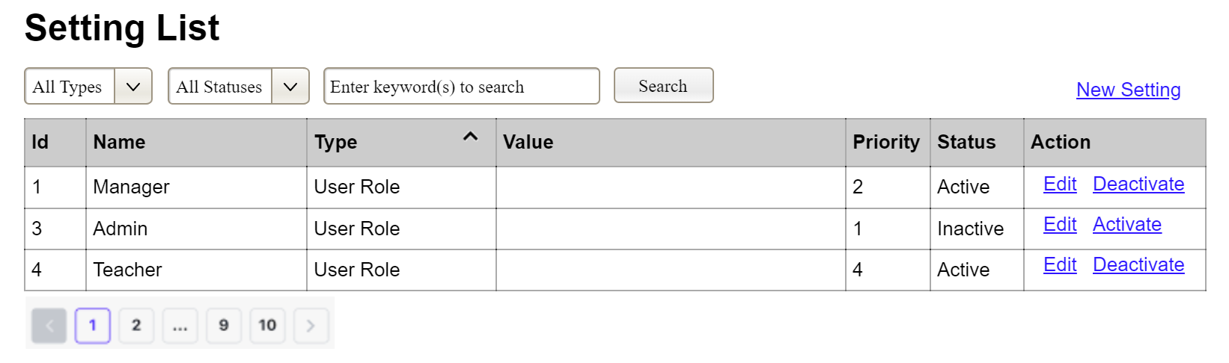
(1)
(2)
(3)
This screen allows the Administrator to:
- View Setting List: view list of current master data.
- Filter Setting List: filter master data by data types, statuses
- Search Settings: enter keyword(s) to search master data by their names or values
- Sort Setting List: sort mater data list (ascending, descending) by clicking column headers
On the screen, s/he can also
- Activate/Deactivate Setting: change status of a specific inactive/active master data
- Choose to go to the Setting Details screens for adding new or updating an existing master data by clicking the New Setting or Edit link.
Field Description
Field Name | Description
(1) | Initial values: all the active setting names with null or blank type  Hover the mouse to show the field name: “Setting Type”
(2) | Initial values: All Statuses, Active, Inactive (default value “All Status”)  Hover the mouse to show the field name: “Setting Status”
(3) | The change-status action is Activate or Deactivate depending on the current status of the relevant setting (Inactive or Active, respectively).

3.1.2 Setting Details
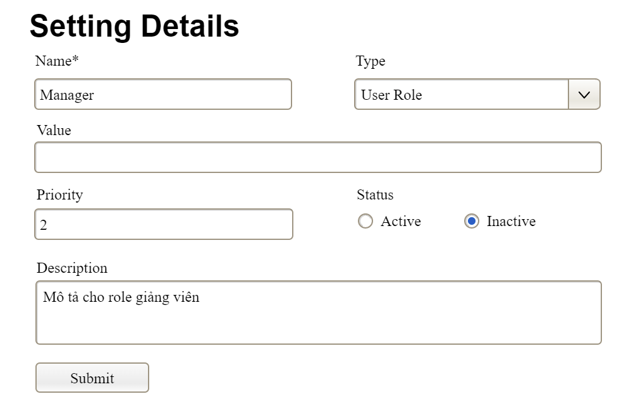
This screen allows the Administrator to:
- Add New Setting: add new master data.
- Update Setting Details: update details of a specific master data
Field Description
Field Name | Description
Name | Data type: non-digit string, max length of 20 characters
Type | Initial data values: all active setting names (with null or blank type)
Value | Data type: any string, max length of 100 characters
Priority | Data type: a positive integer
Description | Data type: any string, max length of 200 characters

3.2 User Management

3.2.1 User List
…

3.2.2 User Details
…

4. Feature NameN
…

5. Background Job Inventory

5.1 Unlock Expired Locked Accounts (JOB-01)
Trigger: Scheduled — every 15 minutes
Purpose: Automatically unlocks accounts that were locked after failed sign-in attempts, once the lockout duration has elapsed
Processing steps:
- Find all accounts with status = Locked where the lockout timestamp is more than 10 minutes ago.
- For each account found: reset the failed sign-in count to zero, set status back to Active.
- Log the number of accounts unlocked in this run.
Failure behavior:
Scenario | System behavior
Database unreachable | Job retries up to 3 times with 30-second intervals. If still failing, logs a critical error. Accounts remain locked until the next successful run.
No locked accounts found | Job completes immediately with no action — this is normal and expected.

5.2 Clean Up Old Audit Log Entries (JOB-02)
Trigger: Scheduled — daily at 2:00 AM
Purpose: Removes audit log entries older than the configured retention period to prevent unbounded database growth.
Processing steps:
- Determine the configured log retention period (default: 90 days).
- Find all audit log entries with a timestamp older than the retention threshold.
- Delete the old entries in batches of up to 5,000 records per run — to avoid locking the database for an extended period.
- If records remain after one batch, schedule the next batch to run 5 minutes later rather than deleting everything at once.
- Log the total number of entries deleted and the number of batches processed.
Failure behavior:
Scenario | System behavior
Database timeout during delete | Current batch rolled back. Job logs a warning. Tries again at the next scheduled time. No data corruption.
Retention period not configured | Job uses default of 90 days and logs a warning that the setting was not found.

6. External API Inventory

6.1 HTTP Method: URL pattern (API-ID)
URL | HTTP method: URL pattern
Purpose | Purpose in one plain-language sentence
Caller | Who the caller is (which external system)
Auth | Authentication requirement (yes/no + type)

IV. Non-Functional Requirements

1. External Interfaces
[This section provides information to ensure that the system will communicate properly with users and with external hardware or software/system elements.]

2. Quality Attributes
[List all the required system characteristics (quality attributes) specification. Some of the possible attributes are provided with the guide/descriptions are mentioned here]

2.1 Usability
[This section includes all those requirements that affect usability. For example, specify the required training time for a normal user and a power user to become productive at particular operations specify measurable task times for typical tasks or base the new system’s usability requirements on other systems that the users know and like specify requirement to conform to common usability standards, such as IBM’s CUA standards Microsoft’s GUI standards]

2.2 Performance
[The system’s performance characteristics are outlined in this section. Some samples are as below]
Requirement | Target | Condition
Page load time | Any page loads within 2 seconds | Up to 100 users active simultaneously
Form submission response | System acknowledges within 2 seconds | Up to 100 users active simultaneously
Maximum simultaneous users | System remains fully functional for up to 100 users | Single server deployment

2.3 Security
[State the requirement of security, not the implementation mechanism. Some samples are as below]
Requirement | Description
Authentication required | Every page and action other than the sign-in page, registration page, and public job listings requires the user to be signed in.
Password protection | Passwords must never be stored in a form that a person or program can read.
Account lockout | After a defined number of consecutive failed sign-in attempts, the account is temporarily locked. Threshold and duration defined in TDS §4.
CV file access | CV files may only be accessed by users with permission to view the associated Application. The system verifies permission on every access.

V. Requirement Appendix

1. Business Rules
GBR-ID | Rule Statement | Applies To | Rationale | Enforced By
BR-AUTH-01 | Tài khoản nhân viên nội bộ do Admin cấp và quản lý. | Cấp và quản lý tài khoản nhân viên | Kiểm soát tài khoản nhân sự. | Admin
BR-AUTH-02 | Khách chưa đăng nhập (Guest) chỉ được xem trang chủ, thông tin chi nhánh, danh mục dịch vụ/bảng giá niêm yết, tin tức và đánh giá công khai; khi thực hiện đặt lịch hẹn hoặc tương tác bài viết (thích, bình luận), hệ thống bắt buộc chuyển hướng sang trang đăng nhập. | Quyền truy cập của Guest | Cho phép khách hàng tìm hiểu dịch vụ trước khi tạo tài khoản nhưng vẫn bảo vệ các luồng nghiệp vụ có định danh. | Kiểm soát truy cập (Spring Security)
BR-AUTH-03 | Tài khoản bị khóa hoặc vô hiệu hóa không được sử dụng các chức năng yêu cầu đăng nhập. | Đăng nhập và kiểm soát truy cập | Áp dụng trạng thái tài khoản. | Kiểm soát truy cập
BR-RBAC-06 | Quyền chức năng và dữ liệu của nhân viên được áp dụng theo vai trò và chi nhánh được phân công. | Phân quyền theo vai trò và chi nhánh | Giới hạn đúng phạm vi công việc. | Kiểm soát truy cập
BR-BRA-02 | Ngừng hoạt động chi nhánh không làm mất lịch sử dữ liệu đã phát sinh. | Quản lý trạng thái hoạt động chi nhánh | Bảo toàn lịch sử chi nhánh. | Quản lý chi nhánh
BR-STA-01 | Phân ca và phân công công việc phải phù hợp với chi nhánh được phân công cho nhân viên. | Phân công nhân viên và lập lịch làm việc | Thống nhất nơi làm việc. | Admin
BR-AUD-01 | Các thao tác quan trọng phải được ghi nhật ký để tra cứu người thực hiện, thời điểm và nội dung thay đổi. | Ghi nhận nhật ký thao tác | Hỗ trợ kiểm tra và truy vết. | Ghi nhật ký hệ thống
BR-AUD-02 | Audit Log chỉ phục vụ tra cứu; Admin không được tùy ý sửa nội dung nhật ký. | Tra cứu và bảo vệ nhật ký hệ thống | Bảo toàn lịch sử thao tác. | Kiểm soát nhật ký
BR-PAT-03 | Nhiều hồ sơ bệnh nhân có thể dùng chung số điện thoại; số điện thoại không được coi là định danh duy nhất của bệnh nhân. | Quản lý thông tin liên hệ bệnh nhân | Hỗ trợ hồ sơ gia đình. | Quản lý hồ sơ
BR-PAT-06 | Khi phát hiện nguy cơ trùng hồ sơ, lễ tân phải đối chiếu và xác nhận trước khi tạo mới; hệ thống không tự động gộp hoặc xóa hồ sơ. | Đối chiếu và xử lý nguy cơ trùng hồ sơ | Tránh tạo trùng hoặc gộp nhầm. | Lễ tân
BR-PAT-07 | Một tài khoản được quản lý nhiều hồ sơ; bệnh nhân chỉ được xem, cập nhật và đặt lịch cho hồ sơ thuộc phạm vi được cấp quyền. | Quản lý hồ sơ bản thân và người phụ thuộc | Kiểm soát hồ sơ người phụ thuộc. | Kiểm soát quyền hồ sơ
BR-PAT-08 | Tách hồ sơ sang tài khoản riêng phải hoàn tất xác nhận, giữ nguyên dữ liệu và lịch sử khám; không tạo lại hoặc sao chép bệnh án thành hồ sơ mới. | Tách hồ sơ sang tài khoản riêng | Bảo toàn hồ sơ khi tách tài khoản. | Quản lý quan hệ tài khoản–hồ sơ
BR-APT-01 | Lịch hẹn được đặt theo hồ sơ bệnh nhân, ngày khám và chi nhánh; chọn bác sĩ là tùy chọn, không bắt buộc giờ đến cố định. | Đặt lịch hẹn khám | Phù hợp mô hình đặt lịch theo ngày. | Quản lý lịch hẹn
BR-APT-02 | Khi đặt hoặc đổi lịch có chọn bác sĩ, bác sĩ phải được phân công và khả dụng tại chi nhánh, ngày khám được chọn. | Đặt và đổi lịch hẹn có chọn bác sĩ | Tránh lịch không phù hợp khả dụng. | Kiểm tra lịch làm việc
BR-APT-05 | Bệnh nhân không đến khám được đưa vào danh sách cần nhắc và hiển thị cho lễ tân trong 7 ngày theo nghiệp vụ hiện tại. | Theo dõi và nhắc bệnh nhân vắng hẹn | Theo dõi khách vắng hẹn. | Lễ tân
BR-SCH-02 | Bác sĩ phải gửi yêu cầu nghỉ hoặc khóa lịch trước ít nhất 3 ngày, kèm khoảng thời gian nghỉ và lý do. | Gửi yêu cầu nghỉ phép hoặc khóa lịch bác sĩ | Có thời gian xét duyệt và điều phối. | Bác sĩ
BR-SCH-03 | Yêu cầu nghỉ hoặc khóa lịch chỉ làm thay đổi khả dụng của bác sĩ sau khi được Admin phê duyệt. | Phê duyệt yêu cầu nghỉ và cập nhật khả dụng | Tách đề nghị khỏi quyết định duyệt. | Admin
BR-SCH-04 | Sau khi duyệt nghỉ, hệ thống chặn lịch hẹn mới trong thời gian nghỉ và liệt kê lịch cũ bị ảnh hưởng; không tự động hủy lịch cũ, lễ tân xử lý đổi lịch. | Xử lý lịch hẹn khi bác sĩ được duyệt nghỉ | Giữ trách nhiệm xử lý lịch đã có. | Admin và lễ tân
BR-ATT-01 | Nhân viên chấm công cho bản thân theo ca được giao và điều kiện mạng nội bộ đã cấu hình; không tự sửa ca đã phân công. | Chấm công theo ca làm việc | Chấm công theo phân ca thực tế. | Kiểm tra ca và điều kiện chấm công
BR-QUE-01 | Check-in tạo lượt khám tại chi nhánh và sử dụng lại hồ sơ bệnh nhân hiện có; không tạo hồ sơ bệnh nhân mới cho mỗi lần khám. | Tiếp nhận bệnh nhân và tạo lượt khám | Duy trì lịch sử trên cùng hồ sơ. | Lễ tân, bác sĩ
BR-QUE-03 | Bệnh nhân yêu cầu bác sĩ đích danh chờ đúng bác sĩ đó; trường hợp không chọn bác sĩ được hỗ trợ phân vào bác sĩ khả dụng có ít bệnh nhân chờ hơn. | Phân bác sĩ và điều phối hàng chờ | Điều phối theo yêu cầu và tải phục vụ. | Lễ tân, bác sĩ
BR-QUE-04 | Bệnh nhân quay lại sau lấy máu/cận lâm sàng được cấp hoặc cập nhật số ưu tiên theo quy tắc quy trình đã cấu hình. | Xếp hàng ưu tiên sau cận lâm sàng | Thống nhất thứ tự tiếp tục khám. | Điều phối hàng chờ
BR-QUE-05 | Ưu tiên, xử lý khẩn, tạm dừng và tiếp tục chờ chỉ do nhân viên được phân quyền thực hiện. | Ưu tiên, tạm dừng và tiếp tục hàng chờ | Kiểm soát thay đổi hàng chờ. | Lễ tân, bác sĩ theo quyền
BR-EMR-01 | Thông tin khám, chẩn đoán, chỉ định, kế hoạch điều trị và đơn thuốc được bác sĩ ghi nhận theo phân quyền và liên kết với hồ sơ/lượt khám tương ứng. | Ghi nhận khám, chẩn đoán và điều trị | Ghi nhận đúng nội dung chuyên môn. | Bác sĩ
BR-EMR-04 | Bệnh nhân chỉ được xem bệnh án của bản thân và người phụ thuộc được cấp quyền; không được sửa nội dung chuyên môn. | Bệnh nhân tra cứu bệnh án | Phân biệt quyền xem và sửa bệnh án. | Kiểm soát quyền hồ sơ
BR-PLAN-01 | Kế hoạch điều trị nhiều giai đoạn theo dõi nội dung, mốc dự kiến và tiến độ; dịch vụ dự kiến không được coi là dịch vụ đã thực hiện để lập hóa đơn. | Lập kế hoạch điều trị và xác định dịch vụ tính phí | Phân biệt kế hoạch và thực hiện. | Bác sĩ, kế toán
BR-IMG-01 | Ảnh lâm sàng được liên kết đúng hồ sơ và lượt khám hoặc giai đoạn điều trị, đồng thời phân loại trước/sau điều trị. | Lưu ảnh lâm sàng trước và sau điều trị | Theo dõi tiến triển điều trị. | Bác sĩ
BR-XR-01 | Kết quả X-Ray được truy xuất qua API NanoPix và đối chiếu thông tin định danh trước khi liên kết với hồ sơ bệnh nhân/lượt khám. | Truy xuất và liên kết kết quả X-Ray | Liên kết đúng kết quả hình ảnh. | Tích hợp NanoPix
BR-XR-03 | Kết quả X-Ray chưa khớp hồ sơ phải được giữ để nhân viên có quyền đối chiếu và liên kết thủ công; lịch sử liên kết được lưu lại. | Đối chiếu kết quả X-Ray chưa khớp hồ sơ | Tránh gắn nhầm ảnh. | Nhân viên được phân quyền
BR-XR-04 | Đồng bộ lại một kết quả NanoPix phải sử dụng mã tham chiếu để tránh ghi nhận trùng. | Đồng bộ lại kết quả X-Ray | Tránh trùng kết quả X-Ray. | Đối chiếu mã kết quả
BR-LAB-01 | Kết quả xét nghiệm tải lên phải liên kết đúng bệnh nhân, chỉ định và lượt khám; chỉ chuyển sang Đã có kết quả và thông báo sau khi cập nhật hợp lệ. | Tải lên và tiếp nhận kết quả xét nghiệm | Tránh thông báo kết quả chưa hợp lệ. | Lễ tân, chức năng xét nghiệm
BR-CAT-01 | Danh mục dịch vụ và cận lâm sàng được dùng chung cho chỉ định, điều trị, quy trình và hóa đơn. | Sử dụng danh mục dịch vụ và cận lâm sàng | Thống nhất dữ liệu dịch vụ. | Quản lý danh mục
BR-WF-01 | Mẫu quy trình xác định phiên bản, thứ tự bước, vai trò phụ trách, điều kiện chuyển bước, bước tùy chọn và quy tắc ưu tiên hàng chờ. | Cấu hình mẫu quy trình khám và điều trị | Làm căn cứ thực hiện quy trình. | Admin
BR-WF-02 | Quy trình của lượt khám sử dụng phiên bản mẫu đã áp dụng; cập nhật mẫu không tự thay đổi phiên bản của lượt khám đang xử lý. | Áp dụng và quản lý phiên bản quy trình | Giữ ổn định quy trình đang thực hiện. | Quản lý phiên bản quy trình
BR-WF-03 | Chỉ chuyển bước khi đủ điều kiện hoàn tất; chỉ được bỏ qua bước tùy chọn. Việc tạm dừng, tiếp tục và thực hiện các bước được lưu lịch sử. | Thực hiện và chuyển bước quy trình | Thực hiện đúng mẫu quy trình. | Nhân viên phụ trách bước
BR-SVC-01 | Dịch vụ do bác sĩ xác nhận hoàn thành trong lượt khám là căn cứ lập hóa đơn và tính hoa hồng theo quy tắc đã thiết lập. | Xác nhận dịch vụ, lập hóa đơn và tính hoa hồng | Thống nhất căn cứ tính phí và thu nhập. | Bác sĩ, kế toán
BR-LOY-01 | Điểm, hạng thành viên và quyền lợi được xác định theo quy tắc Admin cấu hình; lễ tân được tra cứu thông tin này để hỗ trợ phục vụ. | Quản lý điểm, hạng và quyền lợi thành viên | Áp dụng chính sách thành viên thống nhất. | Admin, lễ tân
BR-PRO-01 | Khuyến mãi chỉ được áp dụng khi đáp ứng thời hạn, trạng thái và điều kiện dịch vụ, bệnh nhân hoặc hạng thành viên đã thiết lập. | Áp dụng khuyến mãi và mã giảm giá | Áp dụng đúng đối tượng và thời hạn. | Kiểm tra điều kiện ưu đãi
BR-BILL-01 | Kế toán kiểm tra dịch vụ đã hoàn thành, số lượng, đơn giá, phụ phí và ưu đãi hợp lệ trước khi xuất hóa đơn; điều chỉnh hóa đơn phải đúng quyền và lưu lịch sử. | Lập, kiểm tra và điều chỉnh hóa đơn | Kiểm soát căn cứ lập và sửa hóa đơn. | Kế toán
BR-PAY-01 | Giao dịch tiền mặt hoặc chuyển khoản được kế toán ghi nhận thủ công để đối soát; hệ thống không tích hợp cổng thanh toán trực tiếp. | Ghi nhận thanh toán tiền mặt và chuyển khoản | Đúng phương thức thanh toán trong phạm vi. | Kế toán
BR-PAY-02 | Khoản thu được quản lý theo nhiều đợt hoặc tạm ứng, có lịch sử liên kết hóa đơn và bệnh nhân để theo dõi tổng đã thanh toán và còn nợ. | Thu tiền nhiều đợt và quản lý tạm ứng | Theo dõi các đợt thu và tạm ứng. | Kế toán
BR-PAY-04 | Hoàn tiền và điều chỉnh sai sót tài chính phải ghi nhận số tiền, lý do, người thực hiện, thời điểm và lịch sử giao dịch. | Hoàn tiền và điều chỉnh sai sót tài chính | Có căn cứ đối soát. | Kế toán
BR-SUP-01 | Chứng từ nhập kho liên kết với nhà cung cấp tương ứng để truy xuất nguồn gốc vật tư. | Liên kết nhà cung cấp với chứng từ nhập kho | Theo dõi nguồn hàng. | Quản lý kho
BR-INV-01 | Nhập, xuất và tồn kho được quản lý riêng theo chi nhánh; nhập kho hỗ trợ đính kèm chứng từ, thông tin hạn dùng phục vụ cảnh báo vật tư sắp hết hoặc hết hạn. | Quản lý nhập, xuất và tồn kho theo chi nhánh | Đối soát kho từng cơ sở. | Quản lý kho
BR-INV-04 | Tiêu hao sau điều trị được ghi nhận theo chi nhánh, lượt khám, vật tư, số lượng và người thực hiện; cập nhật vào tồn kho tương ứng. | Ghi nhận tiêu hao vật tư sau điều trị | Đối chiếu sử dụng vật tư thực tế. | Bác sĩ, quản lý kho theo quyền
BR-FIN-01 | Lương được tính từ ca làm, chấm công và quy tắc thu nhập; hoa hồng bác sĩ dựa trên dịch vụ thực tế đã xác nhận hoàn thành. | Tính lương nhân viên và hoa hồng bác sĩ | Có căn cứ kiểm tra thu nhập. | Kế toán
BR-FIN-02 | Chi phí vận hành được ghi nhận và phân loại theo chi nhánh, thời gian và nhóm chi phí để tổng hợp báo cáo. | Ghi nhận và phân loại chi phí vận hành | Theo dõi chi phí từng cơ sở. | Kế toán
BR-FIN-03 | Báo cáo phải phân biệt doanh thu với tiền thực thu, và tổng hợp theo kỳ, phạm vi chi nhánh được chọn. | Tổng hợp báo cáo tài chính và vận hành | Tránh nhầm chỉ tiêu báo cáo. | Tổng hợp báo cáo
BR-RPT-01 | Phạm vi xem và xuất Excel phải theo quyền chi nhánh/toàn hệ thống; dữ liệu xuất áp dụng bộ lọc đang sử dụng trên báo cáo. | Xem báo cáo và xuất Excel theo quyền | Thống nhất quyền và phạm vi xuất. | Kiểm soát báo cáo
BR-REV-01 | Bệnh nhân chỉ đánh giá lượt khám/dịch vụ đã hoàn thành thuộc hồ sơ được phép truy cập, theo thang 1–5 sao; Admin quản lý phản hồi của phòng khám. | Đánh giá dịch vụ và phản hồi của phòng khám | Gắn đánh giá với dịch vụ đã sử dụng. | Bệnh nhân, Admin
BR-ART-01 | Admin quản lý bài viết và trạng thái hiển thị theo quyền được cấp. | Quản lý bài viết và trạng thái hiển thị | Kiểm soát nội dung tin tức. | Admin
BR-COM-01 | Thích, bình luận và phản hồi yêu cầu đăng nhập; bình luận và phản hồi phải tuân thủ hạn chế do Admin thiết lập. | Thích, bình luận và phản hồi bài viết | Áp dụng điều kiện tương tác. | Kiểm soát quyền tương tác
BR-COM-03 | Admin xử lý bình luận và hạn chế/gỡ hạn chế người dùng theo quyền; lưu lý do và lịch sử xử lý. | Kiểm duyệt bình luận và quản lý hạn chế tương tác | Truy vết quyết định kiểm duyệt. | Admin
BR-CARE-01 | Admin lập kế hoạch và phân công chăm sóc theo chi nhánh; lễ tân thực hiện, ghi kết quả liên hệ và trạng thái; bác sĩ tiếp nhận trường hợp cần chuyên môn. | Lập kế hoạch và thực hiện chăm sóc khách hàng | Phân định trách nhiệm chăm sóc. | Admin, lễ tân, bác sĩ
BR-CARE-03 | Nhắc thuốc dựa trên đơn đã có; chăm sóc sử dụng lại hồ sơ, lịch hẹn và dữ liệu điều trị, không kê đơn hoặc tạo bệnh án riêng tại chức năng này. | Nhắc thuốc và sử dụng dữ liệu chăm sóc | Dùng dữ liệu nguồn và đúng trách nhiệm. | Nhân viên chăm sóc theo quyền
BR-CARE-04 | Thay đổi lịch hẹn từ công việc chăm sóc được thực hiện qua chức năng quản lý lịch hẹn. | Thay đổi lịch hẹn từ công việc chăm sóc | Thống nhất nghiệp vụ lịch hẹn. | Lễ tân
BR-CHAT-01 | AI cung cấp thông tin nha khoa chung, dịch vụ và bảng giá; lễ tân tư vấn dịch vụ/hỗ trợ đặt lịch, bác sĩ tư vấn chuyên môn. | Tư vấn qua AI, lễ tân và bác sĩ | Phân định phạm vi tư vấn. | AI, lễ tân, bác sĩ
BR-CHAT-03 | Bệnh nhân được chọn tư vấn trực tiếp hoặc yêu cầu chuyển từ AI sang nhân viên; hệ thống lưu lịch sử hội thoại, người phụ trách và các lần chuyển giao. | Tiếp nhận, chuyển giao và lưu lịch sử hội thoại | Theo dõi tiếp nhận và chuyển giao. | Quản lý hội thoại
BR-CHAT-04 | Hỗ trợ đặt lịch từ hội thoại sử dụng chức năng lịch hẹn hiện có, không tạo luồng đặt lịch độc lập. | Hỗ trợ đặt lịch qua hội thoại | Dùng chung nghiệp vụ lịch hẹn. | Lễ tân, chức năng lịch hẹn

2. System Messages
#
# | Message code | Message Type | Context | Content
1 | MSG01 | In line | There is not any search result | No search results.
2 | MSG02 | In red, under the text box | Input-required fields are empty | The * field is required.
3 | MSG03 | Toast message | Updating asset(s) information successfully | Update asset(s) successfully.
4 | MSG04 | Toast message | Adding new asset successfully | Add asset successfully.
5 | MSG05 | Toast message | Confirming email of asset hand-over is sent successfully | A confirmation email has been sent to {email_address}.
6 | MSG06 | Toast message | Resetting asset information successfully | Return asset(s) successfully.
7 | MSG07 | Toast message | Deleting asset information successfully | Delete asset(s) successfully.
8 | MSG08 | In red, under the text box | Input value length > max length | Exceed max length of {max_length}.
9 | MSG09 | In line | Username or password is not correct when clicking sign-in | Incorrect username or password. Please try again.
10 | MSG10 | Modal / Popup | Confirming deletion or destructive action | Are you sure you want to delete this item? This action cannot be undone.
11 | MSG11 | Toast message | Uploaded file size exceeds system limit | File size exceeds the maximum limit of {max_file_size}MB.
12 | MSG12 | Toast message | Invalid file extension on file upload | Invalid file format. Only JPG, PNG, and PDF files are allowed.
13 | MSG13 | Toast message | Network connection failure or server error | System error occurred. Please try again later or contact the administrator.
14 | MSG14 | In line | Accessing unauthorized screen or endpoint | You do not have permission to perform this action.
15 | MSG15 | Toast message / In line | System detects scheduling conflict (Doctor or Chair is already booked) | The selected time slot is already booked. Please choose another time.
16 | MSG16 | Modal / Popup | Confirming appointment cancellation | Are you sure you want to cancel this appointment?
17 | MSG17 | Toast message | Canceling an appointment successfully | Cancel appointment successfully.
18 | MSG18 | Toast message | Rescheduling or updating an appointment successfully | Update appointment successfully.
19 | MSG19 | Toast message / System log | Auto-updating status when patient does not check in | Appointment status has been changed to No-show.
20 | MSG20 | Toast message | Registering a patient account successfully | Account registered successfully. Please log in.
21 | MSG21 | Toast message | Updating personal account information successfully | Account information updated successfully.
22 | MSG22 | Toast message | Changing password successfully | Password changed successfully.
23 | MSG23 | In red, under the text box | The submitted login identifier is already associated with another account | This {identifier_type} is already in use.
24 | MSG24 | In line | Login is denied because the account is locked or deactivated, after credentials have been verified | Your account is locked or deactivated. Please contact the clinic for assistance.
25 | MSG25 | In red, under the text box | The current password entered when changing password is incorrect | The current password is incorrect.
26 | MSG26 | In red, under the text box | The password does not meet the configured password requirements | The password does not meet the password requirements.
27 | MSG27 | In red, under the text box | Password confirmation does not match the password entered | Password confirmation does not match.
28 | MSG28 | Toast message | An authenticated session has expired or is invalid when accessing a protected function | Your session has expired or is invalid. Please log in again.
29 | MSG29 | In red, under the text box | An input value does not match the required format | Please enter a valid {field_name}.

3. Other Requirements
…

